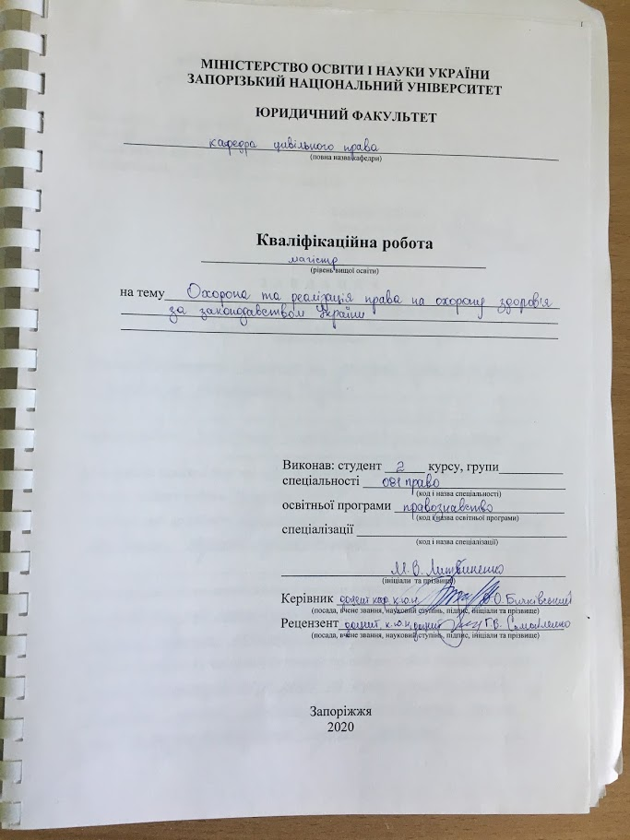

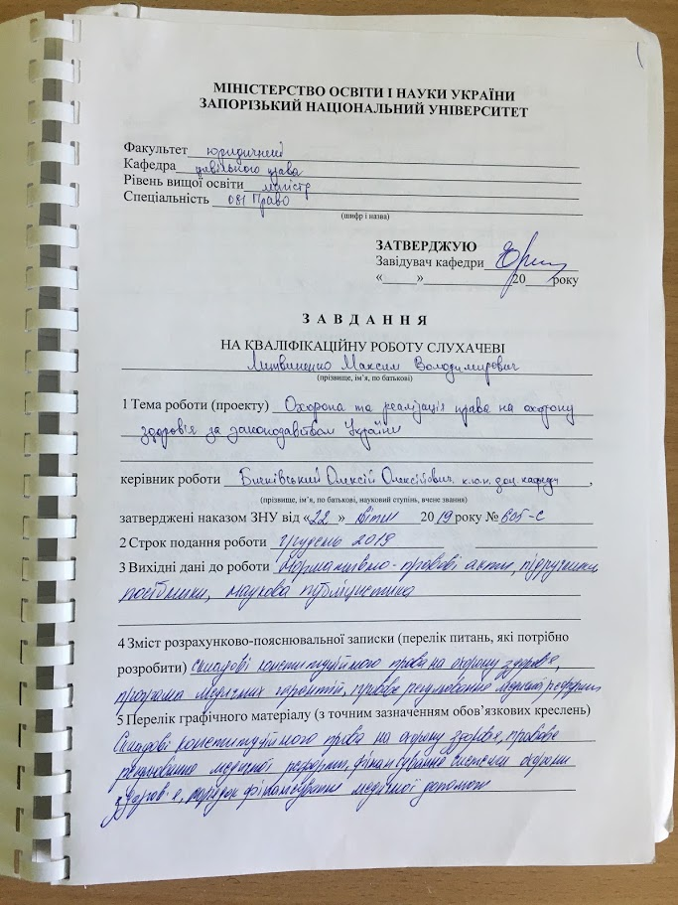

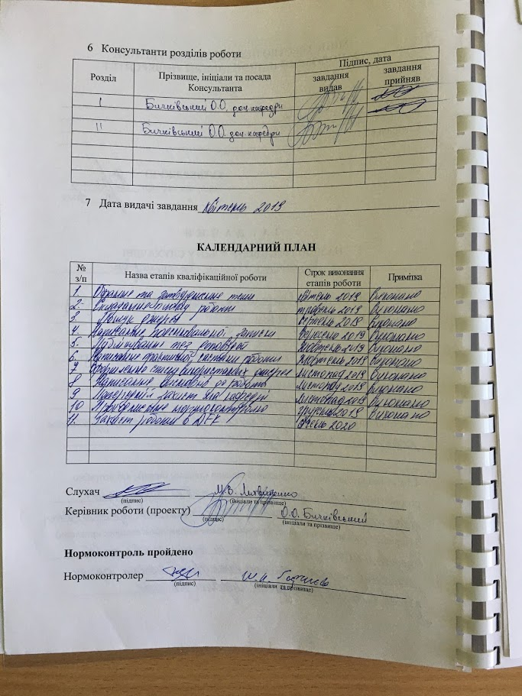

РЕФЕРАТ

Литвиненко М.В. Охорона та реалізація права на охорону здоров`я за законодавством України. Запоріжжя, 2019. 114 с.
Кваліфікаційна робота складається зі 114 сторінок, містить 81 джерело використаної інформації.
Актуальність теми зумовлена важливістю для життя та якості життя здоров’я людини. Саме тому ст. 3 Конституції визнано, що людина, її життя і здоров'я, честь і гідність, недоторканність і безпека визнаються в Україні найвищою соціальною цінністю, а ст. 49 Конституції закріпила право кожного на охорону здоров'я, медичну допомогу та медичне страхування. Дежавою прийнято обов’язок створення умов для ефективного і доступного для всіх громадян медичного обслуговування та безоплатне надання медичної допомоги у державних та комунальних закладах охорони здоров'я. Забезпечення права на охорону здоров’я здійснюєтсья шляхом державного фінансуванням відповідних соціально-економічних, медико-санітарних і оздоровчо-профілактичних програм.
На превеликий жаль, стан забезпечення права людини на охорону здоров’я не відповідає потребам людей. Це зумовлене кількома причинами: відсутністю належного рівня фінансування діяльності медичних закладів та закупівлі необхідних ліків, станом підготовки та забезпечення фаховості медичних працівників, недостатністю медичного обладнання та ін. Організаційне вирішення цих питань шляхом проведення медичної реформи, запровадження системи медичного страхування та багато іншого пов’язане з загальним станом економіки країни та рівнем правового забезпечення цих реформ та права людини на охорону здоров’я.
Метою кваліфікаційної роботи є встановлення змісту права людини на охорону здоров’я, особливостей його охорони, здійснення та правового забезпечення, стану забезпечення права в сучасних умовах, розробці рекомендацій та пропозицій до чинного законодавства з питань забезпечення здійснення права людини на охорону здоров’я.
Об’єктом дослідження даної кваліфікаційної роботи є суспільні відносини в сфері охорона та реалізація права на охорону здоров`я за законодавством України.
Предметом дослідження є особливості охорони та здійснення права на охорону здоров`я за законодавством України.
Методологічну основу роботи складають сукупність філософсько-світоглядних, загальнонаукових принципів і підходів та спеціально-наукових методів пізнання конституційно-правових явищ, використання яких дало змогу отримати науково-обґрунтовані результати. Для проведення дослідження застосовані такі загальнонаукові методи як: історико-правовий, матеріалістичної діалектики, порівняльний, аналізу і синтезу, прогностичний.
Застосування цих методів зумовлює комплексність дослідження з урахуванням чинників, які визначають чи впливають на охорону та здійснення права людини на охорону здоров’я в динаміці, з урахуванням історичних чинників.
Здоров’я, охорона здоров’я, здійснення права на охорону здоров’я, медична реформа, медичне страхування, медичне втручання, медична допомога.

SUMMARY

Litvinenko M.V. Protection and Realization of the Right to Health Protection under the Legislation of Ukraine. Zaporizhzhia, 2019. 114 p.
The qualification work consists of 114 pages, contains 81 sources of information used.
The relevance of the topic is due to the importance for life and quality of life of human health. That is why Art. 3 of the Constitution recognizes that a person, his life and health, honor and dignity, integrity and security are recognized in Ukraine as the highest social value, and Art. 49 of the Constitution enshrined everyone's right to health, medical care and health insurance. Dejawa has an obligation to create conditions for effective and accessible health care for all citizens and to provide free medical care in state and communal healthcare facilities. The protection of the right to health care is realized through the state funding of the relevant socio-economic, health and health programs.
Unfortunately, the state of human rights protection for health care does not meet the needs of people. This is due to several reasons: the lack of adequate level of financing of the activities of medical institutions and the purchase of necessary medicines, the state of training and professionalism of medical workers, the lack of medical equipment, etc. The organizational solution to these issues through health care reform, the introduction of the health insurance system and more is related to the general state of the country's economy and the level of legal support for these reforms and the human right to health.
The purpose of the qualification work is to determine the content of the human right to health care, the features of its protection, implementation and legal support, the state of law in modern conditions, to develop recommendations and proposals for the current legislation on the implementation of human rights to health care.
The subject of research of this qualification work is public relations in the field of health care and realization of the right to health care according to the legislation of Ukraine.
The subject of research is the features of protection and exercise of the right to health care under the legislation of Ukraine.
The methodological basis of the work is a set of philosophical-philosophical, general scientific principles and approaches and specially-scientific methods of knowledge of constitutional-legal phenomena, the use of which has allowed to obtain scientifically-based results. For carrying out research such general scientific methods as: historical-legal, materialistic dialectics, comparative, analysis and synthesis, prognostic are applied.
The application of these methods determines the complexity of the study, taking into account the factors that determine or influence the dynamics and dynamics of human rights in healthcare, taking into account historical factors.
HEALTH, HEALTH, EXERCISE OF HEALTH RIGHTS, MEDICAL REFORM, MEDICAL INSURANCE, MEDICAL INTERVENTION, MEDICAL ASSISTANCE.
ЗМІСТ

ПЕРЕЛІК УМОВНИХ СКОРОЧЕНЬ………….....….......................................................9
РОЗДІЛ 1. ПОЯСНЮВАЛЬНА ЗАПИСКА……............................................................10
РОЗДІЛ 2. ПРАКТИЧНА ЧАСТИНА…………………………………………………..44
2.1 Складові конституційного права на охорону здоров’я …………………….44
2.2 Правове регулювання медичної реформи.....………………………………..45
2.3 Положення медичної реформи в Україні щодо фінансування ……………46
2.4 Програма медичних гарантій………………………………………………...49
2.5 Медична реформа в сільській місцевості……………………………............55
2.6 Електронна охорона здоров’я…………………………………………………61
2.7 Контроль якості медичних послуг………………...........................................63
2.8 Доступність лікарських засобів. Забезпечення ліками……………………..73
2.9 Судовий захист права на охорону здоров’я…………………………………77
2.10 Рішення суду в справах з захисту права на охорону здоров’я...………….93

ВИСНОВКИ………….......................................................................................................99
ПЕРЕЛІК використаних джерел……………...................................................104

ПЕРЕЛІК УМОВНИХ СКОРОЧЕНЬ

ВРУ Верховна Рада України
КМУ Кабінет Міністрів України
п. пункт
р. рік
ст. стаття
ст. століття

РОЗДІЛ 1 ПОЯСНЮВАЛЬНА ЗАПИСКА

Актуальність теми. Статистичні дані свідчать, що рівень здоров’я громадян в Україні стрімко погіршується. Збільшується кількість захворювань на важкі недуги, зокрема, онкологічні захворювання, серцеві хвороби. Це відбувається на тлі світової фінансової кризи, збіднілості українського населення, відсутністю необхідного бюджетного фінансування на покриття витрат на функціонування системи охорони здоров’я, відмовою від лікування у зв’язку з відсутністю коштів для цього, відсутністю передумов для належного функціонування ланки первинної медичної допомоги, відсутністю передумов для функціонування системи охорони здоров’я в сільській місцевості; проблем якісної підготовки кадрових фахівців, забезпечення необхідним сучасним медичним обладанням; боротьби з корупцією, яка негативно впливає на нормальне витрачання бюджетних коштів на закупівлю ліків, обладання, будівництво та ремонт лікарень, амбулаторій, фельдшерських приміщень, тощо.
Відтак, існує також проблема забезпечення якості медичної допомоги. Започаткована медична реформа має свої як позитивні сторони, так і недоліки. Проблем додає відсутність необхідного інформування населення щодо моделі системи медичного обслуговуваня, яка буде в результаті проведеної реформи.
Пропаганда МОЗ щодо того, що «гроші слідуватимуть за пацієнтом», оскільки є потреба в лікуванні пацієнтів, а не оплати «стін» медичних закладів є сумнівною. Охорона здоров’я має включати, щонайменше, три складових: забезпечення функціонування закладів охорони здоров’я, оплату праці медичного персоналу (не лише лікарів, але й інших медичних працівників), оплату лікарських засобів.
Позитивні зрушення можливі за умов оснащення лікувально-профілактичних закладів сучасним обладнанням та забезпечення медперсоналу адекватної заробітної плати, переорієнтації державного управління на вирішення системної проблеми залишкового принципу фінансування галузі.
Питання надання медичної допомоги на основі системи медичного страхування, запровадження останньої, - наразі дискусійне питання. У зв’язку з цим існує питання формування та розвитку системи охорони здоров’я в умовах медичної реформи, приведення системи у відповідність з міжнародними стандартами якості медичної допомоги. Це потребує належного наукового обґрунтування і розробки дієвих механізмів державного управління галуззю.
Об’єктом дослідження даної кваліфікаційної роботи є суспільні відносини в сфері охорона та реалізація права на охорону здоров`я за законодавством України.
Предметом дослідження є особливості охорони та здійснення права на охорону здоров`я за законодавством України.
Методологічну основу роботи складають сукупність філософсько-світоглядних, загальнонаукових принципів і підходів та спеціально-наукових методів пізнання конституційно-правових явищ, використання яких дало змогу отримати науково-обґрунтовані результати. Для проведення дослідження застосовані такі загальнонаукові методи як: історико-правовий, матеріалістичної діалектики, порівняльний, аналізу і синтезу, прогностичний.
Застосування цих методів зумовлює комплексність дослідження з урахуванням чинників, які визначають чи впливають на охорону та здійснення права людини на охорону здоров’я в динаміці, з урахуванням історичних чинників.
Зазначені мета та об’єкт роботи зумовлюють постановку завдань дослідження:
- встановити зміст права людини на охорону здоров’я;
- визначити особливості його охорони, здійснення та правового забезпечення;
- встановити рівень забезпечення права людини на охорону здоров’я;
- внести пропозиції з удосконалення чинного законодавства з метою сприяння забезпечення права людини на охорону здоров’я.
Ступінь наукової розробки проблеми. На загальнотеоретичному рівні серед науковців, які досліджували особливості охорони, забезпечення здійснення та захисту прав людини взагалі, роль держави у цьому, та щодо прав на здоров’я та на охорону здоров’я, є: В.Б. Авер’янов, А. Балашов, О.М. Бандурка, Т. Безверхнюк, С. Б. Булеца, С. Головатий, С.Т. Гончарук, Є.В. Додін, Т. Заворотченко, Н. В. Камінська, С.В. Ківалов, Л.В. Коваль, А.М. Колодій, Т.О. Коломоєць, В.К. Колпаков, Л. О. Красавчикова, М. М. Малеїна, В. Ф. Москаленко, А. Олійник, О. О. Пунда, П.М. Рабінович, З.В. Ромовська, Р. Б. Салтман, І. Я. Сенюта, Дж. Фигейрас, К. А. Флейшиц, Є.О. Харитонов, З. С. Черненко та ін. та ін.
Серед зарубіжних фахівців, які здійснювали дослідження в даній сфері слід назвати Chapman A., Hunt Р., Kinney E., Link B.G., Marks S., Marmot M., Phelan J., Tobin J., Toebes B., Virginia A., Wilkinson R.G., Yamin A.E., та ін.
Опис проблеми, що досліджується. У ст. 3 Конституції здоров’я визначено як цінність і первинну та вихідну передумову життєдіяльності кожної людини. Тому із численних прав, які передбачає Основний Закон нашої держави, можна виділити право людини на охорону здоров’я як право, яке гарантує її фізичне існування і як умову забезпечення здійснення всіх інших прав. В свою чергу ст. 3 Основ законодавства України про охорону здоров’я, воно визначено як стан повного фізичного, душевного і соціального благополуччя, а не тільки відсутність хвороб і фізичних дефектів [2]. Цією статтею визначено дефініцію, згідно якої охорона здоров'я є системою заходів, що здійснюються органами державної влади та органами місцевого самоврядування, їх посадовими особами, закладами охорони здоров’я, фізичними особами - підприємцями, які зареєстровані в установленому законом порядку та одержали ліцензію на право провадження господарської діяльності з медичної практики, медичними та фармацевтичними працівниками, громадськими об’єднаннями і громадянами з метою збереження та відновлення фізіологічних і психологічних функцій, оптимальної працездатності та соціальної активності людини при максимальній біологічно можливій індивідуальній тривалості її життя.
Право на охорону здоров’я не передбачено в деяких конституціях країн Європейського Союзу, серед яких: Англія, Ірландія, Латвія, Мальта, Кіпр, Німеччина, Данія та Швеція. Більшість конституцій містить положення, що «кожен має право на охорону здоров’я» (ст. 68 Конституції Республіки Польща, ст. 64 Конституції Португалії, ст. 33 Конституції Румунії, ст. 40 Конституції Словаччини, ст. 58 Конституції Хорватії, ст. 17 Конституції Франції, ст. 31 Конституції Чеської Республіки (Хартії основних прав та свобод), ст. 32 Конституції Італії, ст. 43 Конституції Іспанії, ст. 23 Конституції Бельгії, ст. 51 Конституції Словенії, ст. 28 Конституції Естонії) [3].
Ґрунтовно питання громадського здоров’я визначено в ст. 43 Конституції Іспанії. Ця норма не лише закріплює на державному рівні піклування про здоров’я населення загалом, вона також покладає обов’язок на публічну владу організовувати захист громадського здоров’я, здійснювати профілактичні заходи, надавати необхідну допомогу та послуги. Додатково конституційна норма зобов’язує прийняти закон, що визначатиме відповідні права й обов’язки всіх, хто причетний до здійснення функцій з підтримання громадського здоров’я [3, с. 2].
Право людини на охорону здоров’я закріплене рядом міжнародних актів, зокрема: ст. 25 Загальної декларації прав людини 1948 р., ст. 12 Міжнародного пакту про економічні, соціальні і культурні права 1966 р., Європейській соціальній хартії, що прийнята 18 жовтня 1961 року, ст. 11 та 13 якої присвячені праву на охорону здоров’я. З метою забезпечення ефективної реалізації права на охорону здоров’я держави зобов’язані вжити заходів, що спрямовані, згідно зі ст. 11 Хартії, на: 1) усунення причин захворювань; 2) створення консультативних та освітніх закладів, що мають на меті сприяти зміцненню здоров’я населення, утвердити індивідуальну відповідальність людей за власне здоров’я; 3) запобігання епідеміям, іншим хворобам, а також нещасним випадкам. Стаття 13 Європейської соціальної хартії з метою забезпечення ефективного здійснення права на соціальну та медичну допомогу зобов’язує держави: 1) створити умови, щоб кожна особа, яка опинилася без адекватних ресурсів і не здатна набути такі ресурси шляхом власних зусиль чи з інших джерел, зокрема з фондів соціального забезпечення, мала змогу одержати необхідну допомогу на випадок хвороби; 2) гарантувати, щоб така допомога не призвела до обмеження політичних і соціальних прав осіб, що її одержують; 3) передбачити, щоб кожен міг дістати через відповідні державні та приватні служби пораду чи особисту допомогу, які необхідні, щоб подолати або полегшити особисті чи сімейні проблеми зі здоров’ям [4].
На жаль, законодавче регулювання гарантій реалізації права на охорону здоров’я в Україні досі є лише декларативним. Законодавство в галузі охорони здоров’я, на переконання В. Москаленко, потребує постійного оновлення, необхідним є створення нової нормативно-правової бази відповідно до сучасних суспільних відносин, європейських стандартів, оскільки достатньо велика кількість медично-правових аспектів України не відповідає міжнародним вимогам [5, с. 4].
Наразі серед найбільш проблемних питань у сфері забезпечення та здійснення права на охорону здоров’я є:
– недосконалість нормативно-правових актів, які є правовою підставою ефективного використання в системі охорони здоров’я людських, матеріально-технічних і фінансових ресурсів;
– слабка ефективність державної політики щодо розвитку системи охорони громадського здоров’я;
– недостатність фінансування галузі;
– нераціональна організація системи надання медичної допомоги;
– недостатнє медикаментозне й матеріально-технічне забезпечення закладів охорони здоров’я;
– недостатність сучасних медичних технологій та їх використання;
– слабка інформованість та впровадження медичних інновацій;
– низький рівень розвитку медичної науки [6, с. 2].
Загалом, як зазначає В Москаленко, право громадянина на життя і здоров’я ототожнюється із правом на охорону його життя і здоров’я державою. Він об’єднує ці поняття у формулі «Право на здоров’я / Право на охорону здоров’я» [7, с. 25].
Як зазначив Ю. Швець, хоча поняття «право людини на здоров’я» і «право людини на охорону здоров’я» семантично близькі, вони мають відмінності. Право людини на здоров’я охоплює широкий спектр явищ і практик, пов’язаних зі здоров’ям. До цього спектра безпосередньо належить і право на охорону здоров’я. Погоджуємося з його підходом, що право людини на охорону здоров’я є частиною прав людини на здоров’я [8, с. 137].
Загалом, категорія «право на охорону здоров’я» є доволі дискусійним, дозволяє виокремлювати і «право на медичний догляд» і «право на медичну допомогу», і «право на адекватний рівень здоров’я», які виражають різні сторони категорії «права на здоров’я». Проте, застосування різних категорій вносить плутанину і неточності в усвідомлення сутності та змісту права «на охорону здоров’я». Складним у правозастосуванні і тлумаченні є формулюванням ст. 12 Міжнародного пакту про економічні, соціальні і культурні права: «Право на найвищий досяжний рівень фізичного і психічного здоров’я» [9].
Наступне питання – співвідношення категорій «охорони і захисту». Як зазначила О. Сосніна, юридична теорія розрізняє поняття охорони і захисту прав людини [10, с. 42]. В науковій літературі охорона визначається як конституційна засада, принцип діяльності держави, а захист – як діяльність суду щодо реалізації цього принципу в кожному конкретному випадку. Поняття «захист прав» визнається більш вузьким поняттям порівняно з «охороною прав». Інститут захисту прав починає застосовуватися у разі порушення цих прав. Охорона прав має більш широкий спектр конституційного впливу і направлена на забезпечення та створення відповідних умов їх реалізації.
Квінтесенція сучасного підходу щодо співвідношення «охорони» та «захисту» була влучно висловлена Р.Б. Шишкою, який зазначив, що «суб’єктивне право чогось варте за умови, що воно охороняється і може бути захищене в разі його порушення» [11, с. 115].
З цього ним зроблено висновок, що охорона прав є ширшою правовою категорією, аніж захист. Вона передбачає застосування системи засобів, які забезпечують реалізацію належних особі суб’єктивних прав, їх цілісність та непорушність, відновлення у випадку порушення [11, с. 118].
На перший погляд, зміст охорони цивільних прав співпадає із змістом забезпечення цивільних прав. Однак, як виявилося в результаті аналізу, йдеться про різні, хоч і близькі аспекти одного явища.
В спеціальній науковій літературі визначається, що складовими охорони є: правова норма як генокод належної поведінки; механізм впливу на порушника, що надає можливість притягнення його до цивільно-правової відповідальності; превентивні заходи, спрямовані на запобігання порушення права особи; захист порушеного права [11, с. 118].
Іншими словами, охорона вбачається як «негативне» право, спрямоване на недопущення порушення суб’єктивного права (забезпечення через заборону порушення і відновлення у випадку порушення права).
Натомість під «забезпеченням» прав і свобод розуміють створення належних умов їх реалізації [12, с. 88] (свого роду «позитивне» право). Таке бачення дозволяє говорити про «забезпечувальні засоби», серед яких чільне місце посідає правова охорона. Така конструкція дозволяє говорити, що забезпечення здійснення права і його правова охорона співвідносяться як загальне і особливе.
Водночас, заслуговує на увагу позиція Є.О. Харитонова, згідно якої «охорона» цивільних прав охоплює сукупність мір (заходів та засобів), які забезпечують нормальний хід реалізації прав [13, с. 423].
А.Ю. Олійник зробив висновок, що забезпечення конституційних прав і свобод є створенням сприятливих умов для їх здійснення, охорони та захисту суб’єктивних прав від їх порушення; відновлення порушеного права компетентними органами шляхом здійснення матеріальних і процесуальних юридичних засобів [14, с. 153].
Натомість, М. Алмаші витлумачив захист в широкому сенсі, - як систему принципів, норм, інститутів та заходів, спрямованих на забезпечення належної реалізації, запобігання порушення, відновлення порушених прав [15, с. 5].
Але такий підхід зумовлює розуміння захисту прав і свобод категорій забезпечення, гарантування та здійснення. Проте, варто визнати, що такий підхід (де захист є загальною категорією, а охорона і забезпечення, - особливою) є поодиноким.
Такої позиції тримається і К. Горностай, на переконання якого захист прав і свобод людини – це забезпечення або відновлення порушеного права компетентним органом або носієм права [16, с. 51].
Виходимо з тих позицій, що «охороною» є здійснення діяльності, спрямованої на забезпечення реалізації відповідного права, права на здоров’я.
Загалом, цей підхід запроваджено і в ст. 49 Конституції України, в якій йдеться про створення державою умов для забезпечення здоровя і має прояв у:
- державному фінансуванні відповідних соціально-економічних, медико-санітарних і оздоровчо-профілактичних програм;
- створенні умов для ефективного і доступного для всіх громадян медичного обслуговування;
- гарантування у державних і комунальних закладах охорони здоров'я надання безоплатної медичної допомоги;
- забороні скорочення існуючої мережі таких закладів;
- сприяння розвиткові лікувальних закладів усіх форм власності;
- дбання про розвиток фізичної культури і спорту;
- забезпечення санітарно-епідемічного благополуччя.
В контексті цих конституційних положень сумнівним виглядають окремі положення медичної реформи, відповідно до якої Постановою Кабінету Міністрів України «Про затвердження Порядку створення госпітульних округів» від 30.11.2016 р. передбачено створення госпітульних округів. Наміри гарні – госпітульний центр має знаходитися в георграфічному центрі, що має на меті забезпечити доступність з можливістю доїзду до лікарін не довше ніж за 60 хвилин. При тому не враховується якість та стан доріг та швидкість перевезення.
Позитивним є встановлення ст. 8 Закону України «Основ законодавства України про охорону здоров’я» захисту державою права на охорону здоров’я. Зміст статті передбачає, що держава визнає право кожного громадянина України на охорону здоров'я і забезпечує його захист. При цьому кожен громадянин має право на безоплатне отримання у державних та комунальних закладах охорони здоров'я медичної допомоги, до якої належать:
екстрена медична допомога;
первинна медична допомога;
вторинна (спеціалізована) медична допомога, що надається за медичними показаннями у порядку, встановленому центральним органом виконавчої влади, що забезпечує формування державної політики у сфері охорони здоров'я;
третинна (високоспеціалізована) медична допомога, що надається за медичними показаннями у порядку, встановленому центральним органом виконавчої влади, що забезпечує формування державної політики у сфері охорони здоров'я;
паліативна допомога, що надається за медичними показаннями у порядку, встановленому центральним органом виконавчої влади, що забезпечує формування державної політики у сфері охорони здоров'я.
До того ж держава гарантує безоплатне надання медичної допомоги у державних та комунальних закладах охорони здоров’я за епідемічними показаннями. Держава також гарантує безоплатне проведення медико-соціальної експертизи, судово-медичної та судово-психіатричної експертизи, патологоанатомічних розтинів та пов’язаних з ними досліджень у порядку, встановленому законодавством.
Держава також гарантує громадянам України та іншим визначеним законом особам надання необхідних медичних послуг та лікарських засобів за рахунок коштів Державного бюджету України на умовах та в порядку, встановлених законодавством.
У разі порушення законних прав і інтересів громадян у сфері охорони здоров'я відповідні державні, громадські або інші органи, підприємства, установи та організації, їх посадові особи і громадяни зобов'язані вжити заходів щодо поновлення порушених прав, захисту законних інтересів та відшкодування заподіяної шкоди.
Судовий захист права на охорону здоров'я здійснюється у порядку, встановленому законодавством.
Розроблення галузевих стандартів у сфері охорони здоров’я, проведення державної оцінки медичних технологій здійснюються у порядку, встановленому Кабінетом Міністрів України.
Умовою забезпечення права людини на охорону здоровя є функціонування системи охорони здоров'я, яка включає:
- нормативно-правову базу, що включає комплекс ресурсів, таких як фінансові, кадрові, матеріально-технічні, управління та керівництво, технології;
- цінності системи: справедливість, солідарність, участь населення, етичний підхід до розвитку систем;
- спрямовуючого керівництва, формування ресурсів, надання послуг, фінансування.
На переконання Г.Я. Пархоменко та В.М. Якимець основними причинами проблем в галузі охорони здоров'я є :
- відсутність зв'язку між якістю та доступністю медичних послуг і видатками на її фінансування, а також брак мотивації медичних працівників до якісної праці;
- низький рівень профілактики та питомої ваги медичних послуг, які надаються на рівні первинної медико-санітарної допомоги;
- нераціональна структура системи охорони здоров'я (на 100 тис. населення в Україні припадає 5,6 лікарень, аналогічний показник в країнах ЄС810 – 2,6; кількість ліжко-місць в Україні – 868 на 100 тис. населення, в країнах ЄС810 – 644; кількість лікарів на 100 тис. населення в Україні – 302, у ЄС – 261);
- деформація структури видатків на охорону здоров'я (86% бюджетних коштів, що виділяється на охорону здоров'я, йде на утримання закладів охорони здоров'я та оплату праці медичних працівників);
- дублювання медичних послуг на різних рівнях надання медичної допомоги, відсутність механізму управління потоками пацієнтів на різних рівнях надання медичних послуг;
- низький рівень самостійності закладів охорони здоров'я при використанні кадрових, фінансових і матеріально-технічних ресурсів [17, с. 46].
В свою чергу, І.Л. Сазонець та І.Я. Зима визначили наступні проблеми:
- несприйняття медичної реформи населенням та лікарями, оскільки немає чіткого розуміння що відбувається та які зміни відбудуться в подальшому. Значний рівень пропаганди нових напрямів реформування системи охорони здоров’я може створити позитивний імідж для медичної реформи, але за умови поетапного переходу із врахуванням потреб соціально незахищеної категорії громадян;
- велика вартість медичних послуг та неможливість у людей оплатити за послугу відразу. Купівельна спроможність населення знижується. Значна доля доходів сімей спрямовується на погашення комунальних платежів та на продукти харчування. Оплата ліків та медичних послуг стає все більше затратною з точки зору сімейного бюджету;
- низька якість медичних послуг;
- брак кваліфікованих медичних кадрів. Причина – срімкий світовий рівень розвитку науки та технологій. Тому все більше значення набуває перепідготовка та підвищення кваліфікації лікарів, спонсорська, грантова діяльність, що сприяє залученню у вітчизняну систему охорони здоров’я передових технологій;
- проблеми доступу до служб медичної допомоги, особливо в сільській місцевості;
- недостатньо серйозне ставлення до профілактики захворювань як з боку населення, так і державної влади. Таке ставлення змінюється. Встановлення ринкових цін на медикаменти та медичні послуги призводить до більш дбайливого відношення людей до свого здоров’я та розкриває можливості для реалізації профілактичних заходів;
- демографічне старіння населення за рахунок зменшення кількості дітей, - «старіння згори». Вікова структура населення України свідчить про регресивний тип відтворення поколінь: в ній нараховується понад 14.3 млн. пенсіонерів, з них за віком – понад 10.3 млн. осіб, за інвалідністю – понад 2.0 млн.осіб. У розрахунку на 1000 жит. припадає понад 300 пенсіонерів. Відбувається постійне скорочення економічно ефективної частини населення; частка людей у віці 15-24 р. – 15%, а 25-59 р. – 46,7%;
- брак фінансових ресурсів на розвиток медицини. Цей негативний фактор зумовлений важким соціально-економічним станом країни, військовими діями на Сході країни;
- екологічні проблеми (обумовлено специфікою розвитку промислового потенціалу країни та окремими кліматичними умовами. Виділяють шість груп екологічних проблем: атмосферні (забруднення атмосфери: радіологічне, хімічне, механічне, теплове); водні (виснаження і забруднення поверхневих і підземних вод, забруднення морів і океанів); геолого-геоморфологічні (інтенсифікація несприятливих геолого-геоморфологічних процесів, порушення рельєфу і геологічної будови); ґрунтові (забруднення ґрунтів, ерозія, дефляція, вторинне засолення, заболочування і ін.); біотичні (зменшення рослинності, деградація лісів, пасовищна (екологія)дигресія, скорочення видової різноманітності і ін.); комплексні (ландшафтні) — запустинювання, зниження біорізноманітності, порушення режиму природоохоронних органів. Комплексний підхід до вирішення цих проблем допоможе поліпшити і стан здоров’я населення в Україні;
- економічна криза, зниження життєвого рівня, добробуту населення, в тому числі ‒ в сфері охорони здоров’я [18, с. 3].
Стаття 6 (Право на охорону здоров'я) Закону України «Основ законодавства України про охорону здоров’я» передбачає не лише надання медичної допомоги державними та комуальними медичними закладами, але й право на:
а) життєвий рівень, включаючи їжу, одяг, житло, медичний догляд та соціальне обслуговування і забезпечення, який є необхідним для підтримання здоров'я людини;
б) безпечне для життя і здоров'я навколишнє природне середовище;
в) санітарно-епідемічне благополуччя території і населеного пункту, де він проживає;
г) безпечні і здорові умови праці, навчання, побуту та відпочинку;
д) кваліфіковану медичну допомогу, включаючи вільний вибір лікаря, вибір методів лікування відповідно до його рекомендацій і закладу охорони здоров'я;
е) достовірну та своєчасну інформацію про стан свого здоров'я і здоров'я населення, включаючи існуючі і можливі фактори ризику та їх ступінь;
є) участь в обговоренні проектів законодавчих актів і внесення пропозицій щодо формування державної політики в сфері охорони здоров'я;
ж) участь в управлінні охороною здоров'я та проведенні громадської експертизи з цих питань в порядку, передбаченому законодавством;
з) можливість об'єднання в громадські організації з метою сприяння охороні здоров'я;
и) правовий захист від будь-яких незаконних форм дискримінації, пов'язаних із станом здоров'я;
і) відшкодування заподіяної здоров'ю шкоди;
ї) оскарження неправомірних рішень і дій працівників, закладів та органів охорони здоров'я;
й) можливість проведення незалежної медичної експертизи відповідного типу у разі незгоди громадянина з висновком державної медичної експертизи, застосування до нього запобіжного заходу як до особи, стосовно якої передбачається застосування примусових заходів медичного характеру або вирішувалося питання про їх застосування, примусових заходів медичного характеру, примусового лікування, примусової госпіталізації та в інших випадках, коли діями працівників охорони здоров’я порушуються права громадянина України на охорону здоров’я;
к) право пацієнта, який перебуває на стаціонарному лікуванні в закладі охорони здоров'я, на допуск до нього інших медичних працівників, членів сім'ї, опікуна, піклувальника, нотаріуса та адвоката, а також священнослужителя для відправлення богослужіння та релігійного обряду;
л) інформування про доступні медичні послуги із застосуванням телемедицини.
Законами України можуть бути визначені й інші права громадян у сфері охорони здоров'я.
Визнаємо, що зміст означеної статті відповідає усталеним світовим підходам (мається на увазі розширений підхід).
Проте, це стосується змісту права на охорону здоров’я.
В Україні статтею 5 Закону України «Основи законодавства України про охорону здоров'я» охорону здоров’я визначено загальним обов'язком суспільства та держави. Державні, громадські або інші органи, підприємства, установи, організації, посадові особи та громадяни зобов'язані забезпечити пріоритетність охорони здоров'я у власній діяльності, не завдавати шкоди здоров'ю населення і окремих осіб, у межах своєї компетенції надавати допомогу хворим, особам з інвалідністю та потерпілим від нещасних випадків, сприяти працівникам органів і закладів охорони здоров'я в їх діяльності, а також виконувати інші обов'язки, передбачені законодавством про охорону здоров'я.
Головним нормативно-правовим актом, який регулює питання охорони здоров’я, є Закон України «Основи законодавства України про охорону здоров’я». Гарантіями права громадян на охорону здоров’я, згідно зі ст. 7 цього Закону, є:
а) створення розгалуженої мережі закладів охорони здоров'я;
б) організації і проведення системи державних і громадських заходів щодо охорони та зміцнення здоров'я;
в) фінансування надання всім громадянам та іншим визначеним законом особам гарантованого обсягу медичних послуг та лікарських засобів в порядку, встановленому законом;
г) здійснення державного і можливості громадського контролю та нагляду в сфері охорони здоров'я;
д) організації державної системи збирання, обробки і аналізу соціальної, екологічної та спеціальної медичної статистичної інформації;
е) встановлення відповідальності за порушення прав і законних інтересів громадян у сфері охорони здоров'я.
Стаття 8 (Державний захист права на охорону здоров'я) Закону України «Основи законодавства України про охорону здоров’я» закріпила, що держава визнає право кожного громадянина України на охорону здоров'я і забезпечує його захист. Відповідно, кожен громадянин має право на безоплатне отримання у державних та комунальних закладах охорони здоров'я медичної допомоги, до якої належать:
екстрена медична допомога;
первинна медична допомога;
вторинна (спеціалізована) медична допомога, що надається за медичними показаннями у порядку, встановленому центральним органом виконавчої влади, що забезпечує формування державної політики у сфері охорони здоров'я;
третинна (високоспеціалізована) медична допомога, що надається за медичними показаннями у порядку, встановленому центральним органом виконавчої влади, що забезпечує формування державної політики у сфері охорони здоров'я;
паліативна допомога, що надається за медичними показаннями у порядку, встановленому центральним органом виконавчої влади, що забезпечує формування державної політики у сфері охорони здоров'я.
Здоров’я населення є однією з найбільших цінностей, необхідною умовою для соціально-економічного розвитку країни. Створення оптимальних умов для реалізації потенціалу кожної особи впродовж всього життя, досягнення європейських стандартів якості життя та благополуччя населення є одним із основних завдань, визначених Стратегією сталого розвитку «Україна – 2020», схваленою Указом Президента України від 12 січня 2015 р. № 5, та частиною зобов’язань у рамках Угоди про асоціацію між Україною, з однієї сторони, та Європейським Союзом, Європейським співтовариством з атомної енергії і їхніми державами-членами, з іншої сторони.
Створення сприятливих умов для зміцнення та збереження здоров’я людей як найвищої соціальної цінності, забезпечення реалізації права особи на оздоровчу рухову активність стало передумовою схвалення у 2016 році Президентом України Національної стратегії з оздоровчої рухової активності в Україні на період до 2025 року «Рухова активність - здоровий спосіб життя - здорова нація».
Збереження здоров’я та забезпечення повноцінного життя людей є одними з найважливіших цілей світової спільноти, відображених у засадах європейської політики «Здоров’я - 2020: основи Європейської політики в підтримку дій держави та суспільства в інтересах здоров’я і благополуччя».
Радянська система охорони здоров’я в Україні збереглася майже у незмінному стані. Успадкована з радянського періоду комплексна модель Семашка, за якої вся сфера охорони здоров’я належала до державної власності та фінансувалася державою, була спрямована на утримання лікарень, характеризувалася фрагментарним управлінням, зосередженим переважно на лікуванні нетяжких гострих станів та фактичною відсутністю профілактики. Система практично ігнорувала потреби здорового населення, що не давало змоги стримувати та системно впливати на підвищення рівня неінфекційних захворювань.
За роки незалежності поодинокі заходи щодо реформування системи охорони здоров’я тільки поглибили кризу профілактичної медицини. Причинами критичної ситуації, яка склалася із станом здоров’я населення, є соціально-економічна криза, несприятлива екологічна ситуація, високий рівень поширеності тютюнокуріння, вживання алкоголю та наркотичних засобів, недостатні фізичні навантаження, нездорове харчування, а також військова агресія Російської Федерації на сході України.
З огляду на зазначене нагальною потребою є проведення комплексної реформи системи охорони здоров’я, включаючи сферу громадського здоров’я.
Ці проблеми було розкрито в Концепції розвитку системи громадського здоров’я, схваленій Розпорядженням Кабінету Міністрів України від 30 листопада 2016 р. № 1002-р. [20].
В Україні тривалий час триває дискусія щодо вибору типу системи забезпечення права на охорону здоров’я.
Наразі усі системи охорони здоров’я за типологією можна умовно розділити на 3 групи:
1. З переважно державним фінансуванням. Вони функціонують у країнах СНД, скандинавських країнах, Великій Британії. Вони ефективно працюють за умови достатності коштів у державі.
2. На засадах страхової медицини. У таких системах відбувається адресний збір коштів, формування фондів і надання гарантованих послуг через страхові поліси. Модель страхової медицини працює в різних фінансових умовах, існує в більшості країн, охоплює приблизно 70–90% населення. При цьому люди несуть відповідальність за своє здоров’я і вибирають той чи інший медичний заклад.
3. Переважно приватна система охорони здоров’я. Ефективно працює лише для заможних груп населення. Характерний приклад — США, де медична допомога доступна для заможних прошарків населення, значна частина мешканців не має медичної страховки, у зв’язку з чим існує багато проблем. Для цього керівництвом держави зараз пропонується запровадити базову медичну страховку, але поки що не вдається це зробити. Основними напрямами реформування медичної сфери країни є збільшення охоплення населення медичним страхуванням, підвищення доступності медичної допомоги.
Перший тип є соціальним. Він наразі закріплений і Конституцією України, яка передбачає безоплатність надання медичної допомоги. Проте, як зазначалося, він є ефективним лише за наявності достатнього фінансування країни, яка має високий рівень економічного розвитку.
Частково вирішити питання надання належної медичної допомоги мала медична реформа. Її основними законами є: Закон України «Про державні фінансові гарантії медичного обслуговування населення» від 19.10.2017 р. № 2168-VIII [21]; Закон України «Про внесення змін до деяких законодавчих актів України щодо удосконалення законодавства з питань діяльності закладів охорони здоров’я» від 06.04.2017 р. № 2002-VIII [22]; Закон України «Про підвищення доступності та якості медичного обслуговування у сільській місцевості» від 14.11.2017 р. № 2206-VIII (закон про сільську медицину) [23].
Мусій О. скептично визначив проведення медичної реформи в Україні. Як зазначив він, дійсно, у розвинених країнах з ефективними системами охорони здоров’я 80% пацієнтів звертаються до лікарів первинної ланки — сімейних лікарів. І лікар первинної ланки надає медичну допомогу в амбулаторних умовах. Це ефективно працює у системах, де забезпечений увесь цикл надання медичної допомоги, починаючи від сімейного лікаря й закінчуючи високоспеціалізованою медичною допомогою. Пацієнт приходить до сімейного лікаря, який за потреби направляє пацієнта на вторинний рівень, а далі він може спрямовуватися на третинний рівень.
Тобто для нормального функціонування первинної ланки потрібні оснащені амбулаторії у достатній кількості та навчені лікарі, які отримуватимуть достойний прибуток. Крім того, люди, які звикли звертатися до лікарні, тому що лише там є якесь обладнання, повинні починати довіряти сімейному лікарю, який, можливо, працюватиме у сусідньому селі. І цей лікар має бути доступним 7 днів на тиждень та 24 год на добу. Тоді сімейні лікарі забезпечуватимуть 80% потреби у медичній допомозі.
За нормального функціонування екстреної та первинної медичної допомоги, потреба у великій кількості стаціонарів відпаде сама собою. Наразі за відсутності їх належного рівня вся увага приділяється реформі вторинного рівня.
Сумнівним виглядає концепція МОЗ, що гроші повинні ходити за пацієнтом. Але у сфері охорони здоров’я оплата послуг після надання неможлива. У розвинених країнах існує попереднє фінансування. Тобто гроші не йдуть за пацієнтом, вони йдуть перед ним. І дійсно, для надання послуги необхідні обладнання, лабораторні тести, ліки, запас інструментів. Нарешті, потрібні медики. І на все це необхідні гроші. Як надавати допомогу, коли існує в ній потреба, а гроші ще не дійшли? Тому має бути проспективна оплата послуг.
Натомість МОЗ України пропонує оплачувати послуги після того, як буде проконтрольована їх якість. У такому разі можлива ситуація, коли заклад надав послугу, а Національна служба здоров’я, проконтролювавши її якість, вирішила йому не платити.
Нині від деяких менеджерів МОЗ можна почути, що нібито ми фінансуємо стіни, а реформа полягає у тому, що держава припинить фінансувати ліжка й почне фінансувати послугу, й у такий спосіб гроші прямуватимуть за пацієнтом.
Потрібно розуміти, що фінансування стін — це, у першу чергу, оплата комунальних послуг. Якщо держава не фінансуватиме стіни, то за чий рахунок оплачуватимуться комунальні послуги?
Наразі ж фінансуються не лише стіни, але й лікарі та інший медичний персонал.
01.08.2016 р. було внесено на розгляд Верховної Ради України законопроект Богомолець О.В. «Про загальнообов'язкове державне соціальне медичне страхування в Україні» [25]. Він не був прийнятий. Хоча, у зв’язку з цим було внесено деякі зміни до Закону України «Про загальнообов’язкове державне соціальне страхування» [26], яким було передбачено страхові виплати на медичну допомогу, проте, механізм накопичення страхових коштів та їх виплата в ньому не визначені.
Конституційне положення, закріплене в ч.3 ст. 49 Конституції України, що «у державних і комунальних закладах охорони здоров'я медична допомога надається безоплатно» було підтверджене у Рішенні № 10-рп/2002 Конституційний Суд України.
Саме тому в ст. 8 Закону України «Основи законодавства України про охорону здоров'я» залишилася норма щодо безоплатного медичного обслуговування. Йдеться про те, що кожен громадянин має право на безоплатне отримання у державних та комунальних закладах охорони здоров'я медичної допомоги, до якої належать: екстрена медична допомога; первинна медична допомога; вторинна (спеціалізована) медична допомога, що надається за медичними показаннями у порядку, встановленому центральним органом виконавчої влади, що забезпечує формування державної політики у сфері охорони здоров'я; третинна (високоспеціалізована) медична допомога, що надається за медичними показаннями у порядку, встановленому центральним органом виконавчої влади, що забезпечує формування державної політики у сфері охорони здоров'я; паліативна допомога, що надається за медичними показаннями у порядку, встановленому центральним органом виконавчої влади, що забезпечує формування державної політики у сфері охорони здоров'я.
Держава гарантує безоплатне надання медичної допомоги у державних та комунальних закладах охорони здоров’я за епідемічними показаннями. Держава також гарантує безоплатне проведення медико-соціальної експертизи, судово-медичної та судово-психіатричної експертизи, патологоанатомічних розтинів та пов’язаних з ними досліджень у порядку, встановленому законодавством.
Так, в Ухвалі у справі № 638/20494/15-ц від 02.08.2017 р. Апеляційного суду Харківської області за апеляційною скрагою позивача було визначено, що він звернувся зі скаргою на рішення Дзержинського районного суду м. Харкова від 29 травня 2017 року у справі за позовом до головного лікаря комунального закладу охорони здоров'я «Обласний центр медико-соціальної експертизи» ОСОБА_4, третя особа: департамент охорони здоров'я Харківської обласної державної адміністрації про зобов'язання прийняти законні рішення та вчинити певні дії. Встановлено, що 11.12.2015 року ОСОБА_3 звернувся у суд з позовною заявою до головного лікаря комунального закладу охорони здоров'я «Обласний центр медико-соціальної експертизи» ОСОБА_4, яка пов'язана з кількома самостійними вимогами: поєднання відповідальності юридичних осіб суб'єктивного характеру, які не заявляють самостійні вимоги, порушення прав людини, свободи та інтересів громадянина України ОСОБА_5 інтелектуального топографа, честі та гідності, компенсації немайнових та майнових прав та встановлення інвалідності ІІ-І груп повної дієздатності.
В обґрунтування позову ОСОБА_3 посилався на те, що він, як інвалід II групи, неодноразово звертався до КЗОЗ департаменту охорони здоров'я Харківської обласної державної адміністрації «Обласного центру медико-соціальної експертизи» із заявами про проведення експертизи та зміну діагнозу, але відповідних дій не було вчинено. Письмовими відповідями йому було відмовлено в проведенні МСЕК та зміні діагнозу.
Рішенням Дзержинського районного суду м. Харкова від 29 травня 2017 року у задоволені позову ОСОБА_3 до головного лікаря комунального закладу охорони здоров'я «Обласний центр медико-соціальної експертизи» ОСОБА_4 про зобов'язання прийняти законні рішення та вчинити певні дії, відмовлено.
Відповідно до довідки до акту огляду МСЕК при проведенні ОСОБА_3 повторного огляду 30.01.2014 року встановлена друга група інвалідності за загальним захворюванням строком до 02.2016 року, з зазначенням дати чергового переогляду 30.01.2016 року.
Проте, ОСОБА_3 не звертався до МСЕК з приводу проходження нового огляду.
Ухвалюючи 29 травня 2017 року рішення про відмову у задоволенні позову, Дзержинський районний суд м. Харкова обґрунтовано виходив з того, що позивачем не доведено, а матеріали справи не містять даних, які б свідчили про порушення відповідачем його прав та про обґрунтованість позовних вимог ОСОБА_3 [27].
Держава гарантує громадянам України та іншим визначеним законом особам надання необхідних медичних послуг та лікарських засобів за рахунок коштів Державного бюджету України на умовах та в порядку, встановлених законодавством.
Водночас, недофінансування галузі охорони здоров’я призводить до необхідності громадянам турбуватися про охорону здоров’я власними коштами.
Наразі вартість ліків істотно зменшилася в Україні. Причиною тому - низка чинників.
- Боротьба з корупцією і «схемами». 01.10.2013 р. Міністерством охорони здоров’я України було видано Наказ № 845 «Про систему онкологічної допомоги населенню України» [29] та запроваджено систему закупівлі закордонних ліків для онкохворих на безкоштовній основі. На препарати «Бікалутамід» та «Доцетаксел» ціну вдалося знизити у 19 та 6 разів! Це надало можливість МОЗ в 2019-2020 р.р. покривати 100 % потребу за напрямами онкології. Це стало можливим завдяки заощадженим державним коштам, ефективним міжнародним закупівлям, що дозволило додаткову закупівлю ліків на суму в 900 млн грн. Прямі контракти та відкриті тендери дозволяють ефективно закуповувати ліки. Наприклад, у 2017 році ПРООН закупили у 6 разів більше Нілотинібу, ніж закуповував МОЗ у 2014 році. А препарат Іматиніб для пацієнтів із хронічним мієлоїдним лейкозом - у 67 разів дешевше, ніж це робило міністерство до впровадження міжнародних закупівель. Це дозволило на 100% покрити потребу за цими препаратами.
- Створення та діяльність ДП «Медичні закупівлі України» спричинило здешевлення ліків у порівнянні з регіональними закупівлями до 34%. За результатами аукціону на закупівлю Ганцикловіру ціна знизилася до 500 грн за флакон 500 мг – у порівнянні мінімальна ціна в ProZorro за 2018 рік - 757,56 грн: (http://prozorro.gov.ua/tender/UA-2018-02-26-001042-c).
- Прямі закупівлі: Програма розвитку ООН (ПРООН), Дитячий фонд ООН (ЮНІСЕФ), Crown Agents. Як наслідок - 10 видів вакцин від 10 небезпечних хвороб, які діти і дорослі мають отримати за Календарем щеплень, є в усіх областях України. Вакцини для України закуповує Дитячий фонд ООН (ЮНІСЕФ) - лише якісні і ефективні, які давно і широко використовуються у світі і мають гарантію якості. Наприклад, вакцину від поліомієліту «Імовакс» зараз ЮНІСЕФ закуповує напряму у виробника у 8 разів дешевше, ніж у 2014 році купувала Україна [30].
- Запровадження програми «Доступні ліки». Вона переглядається двічі на рік – у січні та липні. Це робиться задля того, щоб ціни на лікарські засоби були актуальними. В результаті, завдяки референтному ціноутворенню на деякі групи препаратів у програмі «Доступні ліки» ціни знизилися на 60%. В середньому всі виробники знизили ціни на чверть для того, щоб долучитися до програми відшкодування.
Натомість щодо лікарських засобів, які реалізуються через аптечні заклади, регулювання цін не є дієвим. Зокрема, постановою Кабінету Міністрів України № 955 від 17 жовтня 2008 року “Про заходи щодо стабілізації цін на лікарські засоби і медичні вироби” на лікарські засоби, включені до Національного переліку основних лікарських засобів (крім наркотичних, психотропних лікарських засобів, прекурсорів та медичних газів) та обов’язкового мінімального асортименту лікарських засобів для аптечних закладів та фельдшерсько-акушерських пунктів, визначеного Міністерством охорони здоров’я, встановлено граничні постачальницько-збутові надбавки (не вище ніж 10 відсотків, що нараховуються до оптово-відпускної ціни з урахуванням податків та зборів) та граничні торговельні (роздрібні) надбавки (не вище ніж 25 відсотків, що нараховуються до закупівельної ціни з урахуванням податків).
Проблемним залишається питання, яке потребує реформування сфери вироблення та продажу фармацевтичної продукції.
За даними статистичного бюлетеня «Національні рахунки охорони здоров’я України», кінцеве споживання фінансових коштів системи охорони здоров’я забезпечувалося через трьох основних постачальників медичних послуг і товарів (провайдерів): лікарень (35,3% поточних витрат на охорону здоров’я), закладів, що надавали амбулаторні послуги (12,4%), і закладів з роздрібного продажу медичних товарів та інших організацій, що надавали медичні товари (38,2%) [32].
Згідно результатів загальнонаціонального дослідження «Індекс здоров’я. Україна – 2018», у більшості країн ці витрати покриваються за рахунок коштів бюджету або схем обов’язкового медичного страхування. У країнах ОЕСР ці схеми становлять у середньому 57% від усіх роздрібних фармацевтичних витрат, крім того, 39% покривається населенням за рахунок власних коштів, ще 4% – коштами добровільного медичного страхування [31].
В Україні ж витрати із роздрібного продажу медичних товарів майже повністю (99,8%) фінансуються за рахунок коштів домогосподарств. Це лягає важким тягарем на малозабезпечені верстви населення, які не мають належного соціального захисту. Тому пріоритетом для національної системи охорони здоров’я мають бути інтереси пацієнта, які полягають у фізичній і фінансовій доступності ліків.
Також у вказаному дослідженні здійснено аналіз доступності лікарських засобів для українців та виявлено наступні вкрай негативні тенденції:
1) 21,6% опитаних серед тих, хто мав хворобу чи травму і не звертався по медичну допомогу, відмовилися від звернення по неї через її високу вартість. Отримані дані кореспондуються з результатами самооцінки домогосподарств щодо доступності товарів і послуг. Згідно з ними, у 18% від загальної кількості домогосподарств були особи, які повідомили про випадки неможливості придбання необхідних, але занадто дорогих ліків;
2) майже кожен третій респондент віком 60 років і старші (33,4%) відчували тягар витрат на ліки;
3) основною причиною відмови від купівлі призначених лікарем лікарських засобів стала відсутність коштів, про що повідомив майже кожен другий респондент;
4) витрати на лікарські засоби з особистого чи сімейного бюджету впродовж останніх 30 днів становили 610,9 грн.
Згідно іншого дослідження, проведеного в рамках проекту USAID «(Без)коштовна медицина» та виконаного БФ «Пацієнти України», встановлено, що кожен другий пацієнт в Україні відмовляється від лікування або відкладає його через брак коштів. Головна проблема, як вважають 94% пацієнтів, що брали участь у фокус-групах, є саме висока вартість препаратів [62].
Способи вирішення проблеми:
- Боротьба з монополізацією ринку реалізації населенню лікарських засобів. У звіті Антимонопольного комітету України за результатами дослідження фармацевтичних ринків зазначено, що схильність аптечного сегменту фармацевтичного ринку до консолідації стала загрозливою для добросовісної конкуренції.
Враховуючи, що аптечний сегмент є практично єдиним каналом збуту лікарських засобів кінцевим споживачам, великі аптечні мережі можуть негативно впливати як на цінову, так і на номенклатурну пропозицію на ринку, а саме можуть обмежувати асортимент лікарських засобів для споживачів, пропонуючи ті препарати, прибутковість від реалізації яких є найбільшою.
За інформацією Об’єднання організації роботодавців медичної та мікробіологічної промисловості України, поряд з вищевказаним, вже декілька років існує некоректна практика нав’язування постачальникам лікарських засобів маркетингових договорів, згідно яких постачальник, у тому числі і вітчизняний виробник, мусить витрачати шалені кошти тільки на те, щоб його препарати просто були у фізичній доступності в аптечному закладі.
На сьогоднішній день ситуація складається таким чином, що монополізація аптечних роздрібних мереж стала суттєво відчутною проблемою для фармацевтичних підприємств. Але ще більше це відчувають безпосередньо кінцеві споживачі – пацієнти, які приходять за вітчизняними якісними лікарськими засобами у аптечну мережу, але не можуть їх придбати. Дана ситуація в першу чергу пов'язана з тим, що вітчизняний виробник не має можливості сплачувати до 30-40 відсотків від вартості лікарського засобу тільки за те, щоб він просто потрапив на полицю аптеки.
Декілька років тому у Польщі запровадили проект зі зменшення кінцевої вартості лікарських засобів, обмеживши розростання аптечних мереж у монопольні структури. Нині у Польщі існує чітке правило: тільки фармацевт може відкрити аптеку, він повністю відповідає за надану фармацевтичну послугу, за цінову характеристику та за інші складові, які пов’язані з реалізацією лікарських засобів. При цьому, кількість аптек однієї мережі не може перевищувати 1 відсотка від усіх аптечних закладів воєводства (найбільша адміністративна одиниця Польщі), а фізична доступність – становить 3 000 осіб на одну аптеку.
2. Частиною 1 статті 21 Закону України «Про лікарські засоби» визначено, що реалізація (відпуск) препаратів громадянам здійснюється за рецептами та без рецептів лікаря. При цьому, в ч. 1 п. 3 Порядку відпуску лікарських засобів і виробів медичного призначення з аптек та їх структурних підрозділів, затвердженого наказом МОЗ України від 19.07.2005 р. № 360, зазначено, що рецепти на лікарські засоби і вироби медичного призначення виписуються лікарями закладів охорони здоров’я незалежно від форм власності та підпорядкування, згідно з видами медичної практики, на які було видано ліцензію МОЗ України, та відповідно до лікарських посад.
Рецептурно виписуються лікарські засоби, вартість яких підлягає відшкодуванню, згідно з додатком до постанови Кабінету Міністрів України від 09 листопада 2016 року № 863 «Про запровадження відшкодування вартості лікарських засобів».
За інформацією Об’єднання організації роботодавців медичної та мікробіологічної промисловості України, на даний час в країні існує тенденція, коли медичні працівники призначають лікарські засоби хворим не на рецептурних бланках, а на папірцях з вказанням торговельних назв препаратів, зазвичай найбільш дороговартісних (що в більшості продиктовано корупційними зв’язками з представниками фармринку). Таким чином, пацієнт позбавлений права вибору аналогічних ліків за найбільш доступною ціною, а лікар офіційно не несе відповідальності за призначення препаратів чи їх надмірної кількості. Наприклад, «Еріус» (імпортний лікарський засіб) дорожче «Едем» (лікарський засіб вітчизняного виробництва) в 4 рази!
Тому має бути вирішеним питання коректності зазначення назв лікарських засобів у рецептах задля забезпечення їх доступності для українців.
3. Окремі лікарські засоби в Угорщині та Грузії подекуди в 2-3, а то й в 4 рази нижчі за ціни в Україні. Препарат від серцевої недостатності «Мілдронат» в Білорусії коштує 140 грн., а в Україні майже вдвічі дорожче – 250 грн. Препарат для зниження тиску «Мікардіс» в Польщі коштує 500 грн., а в Україні на третину дорожче – 650 грн. Кровоспинний засіб «Дицинон» в Білорусії коштує 250 грн., а в Україні на 60% дорожче – 400 грн. Протиепілептичний препарат «Фінлепсін ретард» в Білорусії коштує 330 грн., а в Україні на третину дорожче – 450 грн. Препарат для лікування суглобів «Структум» в Польщі коштує 400 грн., а в Україні в 2 рази дорожче – 800 грн.
При тому, що середня заробітна плата в Україні - 275 Євро, в Білорусії - 400 Євро, а в Польщі - 1150 Євро.
Кабінетом Міністрів України з 1 січня 2017 року було запроваджено державне регулювання цін на лікарські засоби, внесені до Національного переліку основних лікарських засобів, які закуповуються або вартість яких відшкодовується (програма “Доступі ліки”) за бюджетні кошти.
Реєстр ліків, що відшкодовуються державою за урядовою програмою «Доступні ліки», переглядається двічі на рік – у січні та липні. Це робиться задля того, щоб ціни на лікарські засоби були актуальними.
В результаті, завдяки референтному ціноутворенню на деякі групи препаратів у програмі «Доступні ліки» ціни знизилися на 60%. В середньому всі виробники знизили ціни на чверть для того, щоб долучитися до програми відшкодування.
Натомість щодо лікарських засобів, які реалізуються через аптечні заклади, регулювання цін не є дієвим. Зокрема, постановою Кабінету Міністрів України № 955 від 17 жовтня 2008 року “Про заходи щодо стабілізації цін на лікарські засоби і медичні вироби” на лікарські засоби, включені до Національного переліку основних лікарських засобів (крім наркотичних, психотропних лікарських засобів, прекурсорів та медичних газів) та обов’язкового мінімального асортименту лікарських засобів для аптечних закладів та фельдшерсько-акушерських пунктів, визначеного Міністерством охорони здоров’я, встановлено граничні постачальницько-збутові надбавки (не вище ніж 10 відсотків, що нараховуються до оптово-відпускної ціни з урахуванням податків та зборів) та граничні торговельні (роздрібні) надбавки (не вище ніж 25 відсотків, що нараховуються до закупівельної ціни з урахуванням податків).
Водночас, у вказаному випадку на відміну від визначення гранчиної вартості ліків за програмою “Доступні ліки” відсутній механізм визначення розрахунку граничних оптово-відпускних цін на основі зовнішніх референтних цін. Це дає можливість постачальникам завищувати вартість ліків ще до нарахування відповідних постачальницько-збутових надбавок та торговельних (роздрібних) надбавок.
Слід зазначити, що відповідна практика обмеження постачальницьких (Wholesaler mark-up) та роздрібних (Pharmacists mark-up) надбавок на ліки також застосовується в країнах Європейського союзу [63].
Наприклад в Австрії розміри надбавок залежать від цін виробників і можуть становити 7%-15,5% для постачальницьких надбавок та 3,9%-37% для аптечних мереж. У Франції постачальницькі надбавки становлять 6,68% від ціни виробника але не можуть бути меншими за 0,3 Євро та більшими за 30 Євро. В Німеччині постачальницькі надбавки становлять 3,15% (але максимум 38 Євро).
4. На програму «Доступні ліки» в 2017 р. було витрачено було виписано 15,5 млн рецептів та відшкодовано вартість ліків на суму в майже 708 млн грн., а за 2019 рік, - близько 1 млрд. грн. Але за програмою «Доступні ліки» перекрито потребу українців в ліках лише на 2%.
Крім цього, й недостатньою є кількість нозологій, які включені до вищевказаної програми.
Разом з тим, відповідно до статті 8 Закону України “Основи законодавства про охорону здоров’я” та статті 10 Закону України “Про державні фінансові гарантії медичного обслуговування населення” оплаті за рахунок коштів Державного бюджету України підлягають лікарські засоби, які включені до Національного переліку основних лікарських засобів.
За підсумками розширеного засідання правління Об'єднання організацій роботодавців медичної та мікробіологічної промисловості України, яке відбулось 06 червня 2018 pоку, було прийнято консолідоване рішення стосовно необхідності скасування дискримінаційної норми щодо інтелектуальної власності на лікарські засоби, термін дії патентів яких вийшов. Це обумовлено наступним.
Частиною четвертою статті 6 Закону України “Про охорону прав на винаходи і корисні моделі” дозволено продовжувати термін патентного захисту ще на 5 років на додачу до 20-річного терміну на оригінальний лікарський засіб.
У результаті, перед українськими компаніями виникають серйозні перепони на шляху виведення на ринок перших генериків. Повний цикл розробки і реєстрації генерика тривалий і зазвичай становить 4-5 років.
Тому якщо своєчасно не розпочати їх розробку, цим скористаються закордонні конкуренти, які виведуть на український ринок схожий, але дорожчий за ціною препарат. А кінцевий споживач і держбюджет переплачуватиме за імпортні ліки через недобросовісні умови конкуренції.
Крім того, у 2012 році статтю 9 Закону України “Про лікарські засоби” було доповнено наступними нормами: “Якщо лікарський засіб, зареєстрований на підставі поданої у повному обсязі (повної) реєстраційної інформації (далі - референтний/оригінальний лікарський засіб), зареєстровано в Україні вперше, державна реєстрація іншого лікарського засобу, що містить ту саму діючу речовину, що й референтний/оригінальний лікарський засіб, можлива не раніше ніж через п'ять років з дня першої реєстрації референтного/оригінального лікарського засобу в Україні”.
З цього моменту вітчизняні фармацевтичні виробники втратили право розробляти, реєструвати і виводити на ринок перші генерики впродовж усього п'ятирічного терміну ексклюзивності, який був “подарований” транснаціональним корпораціям.
Відтоді після закінчення 20-річного терміну патентного захисту на оригінальну молекулу згадані компанії могли продовжувати отримувати надприбутки ще 5 років. Цей п'ятирічний термін ексклюзивності є частиною угоди "TRIPS+".
Імплементація дискримінаційного положення "TRIPS+" у національне законодавство дозволило фармацевтичним корпораціям і надалі посідати монопольне становище на ринку, отримуючи надприбутки.
На закупівлю життєво необхідного комбінованого препарату Лопінавір/Ритоновір Україна витрачає понад 50% фінансування, яке виділяється на закупівлю антиретровірусних препаратів для лікування ВІЛ/СНІД. Цей лікарський засіб захищають два вторинні патенти: "на похідну речовину" та "метод лікування".
Ці патенти створили штучну монополію на препарат до 2026 року. Натомість дія первинного патенту закінчилась ще у 2016 році, що мало дати можливість вже у 2017-му році закуповувати альтернативні генеричні препарати у 5 разів дешевше.
Якщо б не дія патенту, на закупівлі такої ж кількості упаковок вдалося б зберегти майже 9 мільйонів 370 тисяч доларів і, таким чином, охопити лікуванням більшу кількість хворих.»
Маючи можливість розробити і зареєструвати вітчизняний генерик, можливо було б забезпечити його нижчу вартість, а зекономлені бюджетні кошти направити на інші потреби програми або на інші програми.
Поправка "TRIPS+", істотно сповільнює виведення на фармацевтичний ринок доступніших за ціною і якісних генериків. Не випадково СОТ радить країнам, що розвиваються, бути обережними стосовно застосування у своєму законодавстві більш жорстких положень, ніж цього вимагає, власне, угода TRIPS.
Законопроектом передбачено забезпечення широкого кола громадян безкоштовними ліками за програмою «Доступні ліки», забезпечення населення країни якісними, безпечними та економічно доступними лікарськими засобами вітчизняного виробництва, а також розвиток вітчизняної фармацевтичної індустрії.
З цією метою законопроектом пропонується вжиття наступних заходів:
1. Демонополізувати мережі аптечних закладів.
2. Встановити жорсткий контроль та посилену відповідальність за порушення правил виписування рецептів.
3. Запровадити дієвий механізм обмеження цін на ліки, що реалізуються через аптечні мережі (згідно переліку, визначеного КМУ), близький по суті до відповідного механізму в програмі “Доступні ліки”. Зокрема, пропонується обмежити граничні постачальницько-збутові надбавки на рівні не більшому за 10% (сьогодні так само 10%), та граничні торговельні (роздрібні) надбавки на рівні не більшому за 15% (сьогодні 25%), а також запровадити механізм визначення граничної оптово-відпускної ціни на основі референтного ціноутворення (сьогодні такий механізм присутній лише в програмі “Доступні ліки”).
4. Розширити програму “Доступні ліки”. Забезпечити повне або часткове відшкодування вартості, на додачу до вже передбачених лікарських засобів (від серцево-судинних захворювань, діабету, бронхіальної астми), противірусних лікарських засобів, антибактеріальних лікарських засобів, антианемічних лікарських засобів, лікарських засобів, що впливають на функцію шлунково-кишкового тракту, лікарських засобів, що застосовуються при депресивних розладах.
5. Усунути дискримінаційні бар'єри для українських фармацевтичних компаній, обмеживши можливість одержання додаткового патентного захисту на ліки, а також ексклюзивного захисту на оригінальні лікарські засоби. Це дасть можливість вітчизняним фармкомпаніям розробляти і реєструвати вітчизняні генерики, які були б набагато дешевші (іноді на порядок) за оригінальні іноземні препарати.
6. Зменшити спеціальну ставку податку на додану вартість для операцій з постачання на митній території України та ввезення на митну територію України лікарських засобів з 7% до 0%. Це гарантуватиме зниження вартості лікарських засобів щонайменше на 6,5%.
7. Збільшити фінансування програми “Доступні ліки” до 0,25% від обсягу видатків, що передбачені законом про Державний бюджет України на відповідний рік. Відповідно до проекту Державного бюджету України на 2019 рік, 0,25% від обсягу видатків становить більше 2,5 млрд грн. Тобто вказана норма дозволить збільшити фінансування програми “Доступні ліки” в 2,5 рази та забезпечити 5% попиту населення на ліки безкоштовними лікарськими засобами.
8. Скасувати квотування отримання спирту вітчизняними фармкомпаніями для виробництва лікарських засобів. Вказана норма усуне корупційні ризики та створить передумови для забезпечення населення країни більшою кількістю якісних, безпечних та економічно доступних лікарських засобів вітчизняного виробництва, створення та впровадження у виробництво нової номенклатури відсутніх у достатній кількості на вітчизняному ринку ліків.
Наразі Законом України «Про державні фінансові гарантії медичного обслуговування населення» розпочато реформу фінансової системи медицини.
У 2019 році сімейні лікарі, терапевти і педіатри мали перейти на електронний документообіг: електронні медична картка пацієнта, рецепти на «Доступні ліки», направлення до вузьких спеціалістів, лікарняні листи. До кінця 2019 року сімейні лікарі мали працювати без паперу.
Наступний етап після реформи первинної ланки мав розпочатися з другої половини 2019 року. Йдеться про програму «Безкоштовна діагностика». Це 80% потреби пацієнта з діагностики у сімейного лікаря, терапевта або педіатра, найбільш необхідні безоплатні дослідження і аналізи, консультації вузькопрофільних спеціалістів. За направленням сімейного лікаря, терапевта і педіатра пацієнти зможуть проходити такі обстеження як рентген, УЗД, мамографія, ехокардіографія серця та інші безоплатно у будь-якому медзакладі, який уклав договір з Нацслужбою здоров’я. Таким чином, на нову модель фінансування почнуть переходити поліклініки, які є закладами спеціалізованої амбулаторної допомоги.
Найголовнішою залишається задача перед Міністерством охорони здоров’я та Нацслужбою здоров’я – розробки державної програми медичних гарантій на 2020 рік та її впровадженя. Вона має включати всі рівні надання медичних послуг, які оплачуватиме Нацслужба здоров’я у 2020 році за принципом «гроші йдуть за пацієнтом».
Друга найголовніша проблема – вирішення питань медичної допомоги сільському населенню. Причини: відсутність кадрів, відсутність амбулаторних та фельдшерських пунктів, відсутність авто для сімейного лікаря та його обслуговування.
У 2018 р. уряд планував здійснити конкретні заходи щодо підвищення рівня медицини на сільських територіях. Первинна медицина на селі мала бути якнайшвидше реформована, якість медичної послуги наближена до людини й мати зовсім іншу якість. Саме таку мету мала ініціатива «Доступна, якісна медицина у сільській місцевості», над впровадженням якої розпочато роботу. Для цього Верховна Рада України прийняла Закон, поданий Президентом України, «Про підвищення доступності та якості медичного обслуговування у сільській місцевості» (№7117). Він передбачає додаткове фінансування сільської медицини, створення ефективної системи мотивації лікарів, впровадження практики телемедицини тощо. Цей законопроект є частиною медичної реформи і дає можливість разом з місцевою владою розв’язати нагальні проблеми сільської медицини: відсутність лікарів, погано обладнані амбулаторії та ФАПи (фельдшерсько-акушерські пункти).
За задумкою попереднього президента реформування сільської медицини полягало не лише в будівництві нових фельдшерсько-акушерських пунктів. Це затвердження мінімального обсягу обладнання, яке має бути в кожному селі, умови для перебування там лікаря або представника середнього медичного персоналу, який зможе зробити всі необхідні аналізи на цьому обладнанні. Крім того, у кожному сільському ФАПі має бути автомобіль, який за необхідності зможе доставити пацієнта в лікарню.
УМіністерстві охорони здоров’я зазначають про три кроки, необхідні для поліпшення якості медичних послуг у сільській місцевості. По-перше, залучити працювати в село фахового лікаря. По-друге, дати цьому лікарю гідну зарплату і гідні умови роботи: гідний кабінет, сучасне медичне устаткування, службовий транспорт тощо. По-третє, треба забезпечити цьому лікареві гідні умови життя на побутовому рівні. Мається на увазі житло та інфраструктура для його сім’ї. Адже до села зазвичай їхатимуть саме молоді лікарі, у яких будуть чи вже є сім’ї та діти. Хтось має профінансувати створення інфраструктури, проведення Інтернету, закупівлю службового авто для лікаря тощо.
За даними Мінрегіону України, сьогодні в близько 3 тис. сіл та селищ наявні 4 тис. амбулаторій та 12 700 ФАПів. Стан їхній вкрай жахливий. Лише у 28 % цих закладів є водозабезпечення, третина з яких – це колодязі. Лише в 18 % є санвузли. Лікарі ж не хочуть туди їхати, бо сільська медицина фінансується за залишковим принципом, а в сільських амбулаторіях та ФАПах немає навіть найнеобхідніших умов. ФАП перетворився на проміжний пункт, через який пацієнта транспортують з точки «А» в точку «Б» – у район чи область, де є певний рівень медицини. Таким чином ФАПи не здійснюють функцію первинної ланки медицини.
Для порівняння: в усьому світі первинна ланка в сільській місцевості ефективно працює і вирішує на місці до 80 % медичних звернень. У країнах ЄС співвідношення звернень пацієнтів на первинний та інші рівні медицини кардинально протилежне і становить 70 % звернень на первинну ланку 30 % – на вторинну. В Україні статистика невтішна: 80 % пацієнтів отримують допомогу на другому чи третьому рівнях, оминаючи первинну ланку – амбулаторії та сімейних лікарів.
Такі факти констатують, що сьогодні базова медицина в сільській місцевості практично ліквідована. А відтак жоден лікар не здатний в існуючих умовах надати якісне лікування.
Саме тому Законом 7117 було передбачено мотиваційний пакет медичного персоналу. Законодавча ініціатива пропонувала забезпечити сільського лікаря не лише місцем роботи в сучасній амбулаторії, а й гідною зарплатнею та житлом (і в першу чергу, лікарів первинної ланки). За розрахунками, зарплата сільського лікаря первинної медичної допомоги залежно від кількості пацієнтів сягатиме 15–30 тис. грн, медичної сестри – 4–8 тис.
Інший важливий аспект вирішення кадрового питання – житло. Саме тому типовий проект сільської амбулаторії передбачає, окрім медичних приміщень, ще й комфортне службове житло лікаря. Законодавець вважає, що забезпечити лікаря житлом спроможні і органи місцевого самоврядування.
Оскільки багато сільських населених пунктів є важкодоступними і віддаленими одне від одного, то ставилося питання про забезпечення лікаря транспортом. Акцентувалося, що сільська медицина – не лише приміщення і лікар, але й сучасне обладнання та ліки. Сільська амбулаторія повинна бути забезпечена портативними кардіографами, тонометрами, пульсоксиметрами, обладнанням для лабораторій для експрес-аналізу сечі та крові, які можуть передати дані через інтернет-зв’язок, апаратами Ротта, небулайзерами, та іншим обладнанням для якісного обслуговування, а також переліком фармацевтичних препаратів та препаратів за програмою «Доступні ліки». Важливим визначалося впровадження телеметричної медицини, за допомогою якої лікар сільської амбулаторії зможе в режимі онлайн отримати консультацію в медичному закладі вторинного та третинного рівня, передати аналізи та результати досліджень пацієнта. Наступні кроки із задіянням мережі Інтернет – використання сучасних онлайн-сервісів – навчальних, із підвищення кваліфікації, а також – підключення до системи eHealth, запровадження електронних карток пацієнтів. Мова йде про консультативну підтримку персоналу ФАП з боку лікарів вищого рівня, за рахунок чого фахівець на відстані зможе здійснити консультації пацієнта.
Та, на жаль, 18.10.2019 р. Верховна рада України ухвалила у першому читанні законопроект про бюджет на 2020 рік. Скасовано президентську програму розвитку сільської медицини та телемедицини, започатковану Петром Порошенком. Головними цілями програми було вирішити дві головні проблеми – підвищити рівень надання послуг у сільській медицині та підвищити статус лікаря.
Яка перспектива надання медичних послуг сільському населенню, яка модель охорони здоров’я на селі – наразі невідомо, що не на користь захисту права особи на охорони здоров’я. Та й виділення 340 грн. на рік на одну людину для забезпечення права на охорону здоров’я замало.
Апробація результатів дослідження. Результати кваліфікаційної роботи були обговорені на засіданнях кафедри цивільного права Запорізького національного університету. Положення даної магістерської роботи були враховані автором в ході підготовки наукових статей для опублікування в українській наукові періодиці, під час участі у роботі наукових конференцій: Всеукраїнській науковій конференції «Дослідження проблем права очима молодих вчених» м. Запоріжжя, 24 квітня 2018 р., Мелітополь 2019 р. ЗНУ…

РОЗДІЛ 2 ПРАКТИЧНА ЧАСТИНА

2.1 Складові конституційного права на охорону здоров’я

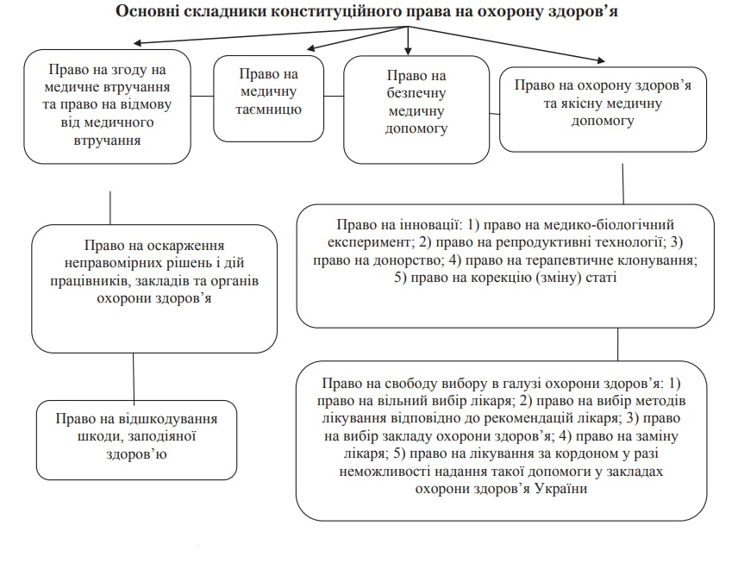
2.2. Правове регулювання медичної реформи
Правове регулювання медичної реформи
Закон України «Про внесення змін до деяких законодавчих актів України щодо удосконалення законодавства з питань діяльності закладів охорони здоров’я» від 06.04.2017 р. № 2002-VIII
Закон України «Про підвищення доступності та якості медичного обслуговування у сільській місцевості» від 14.11.2017 р. № 2206-VIII (закон про сільську медицину).

Закон України «Про державні фінансові гарантії медичного обслуговування населення» від 19.10.2017 р. № 2168-VIII
2.3. Положення медичної реформи в Україні щодо фінансування

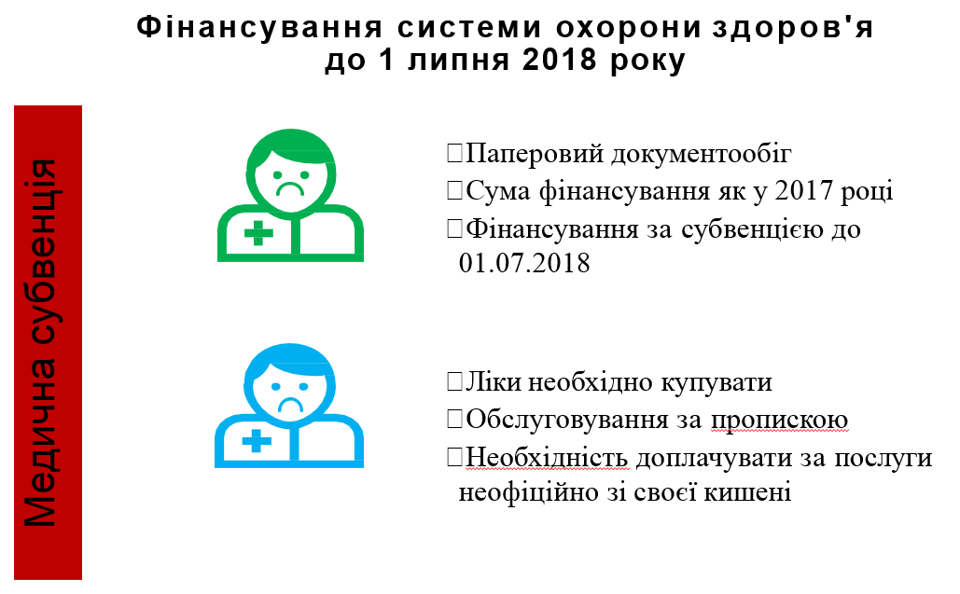

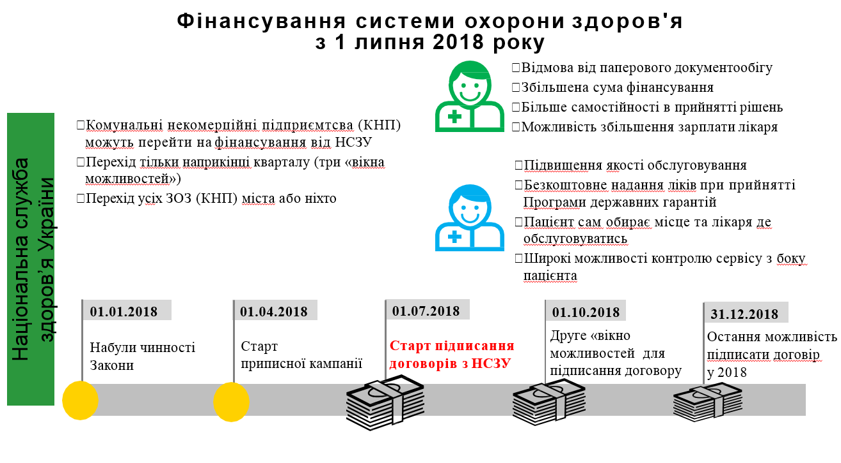

Закон України «Про державні фінансові гарантії медичного обслуговування населення» (2168)
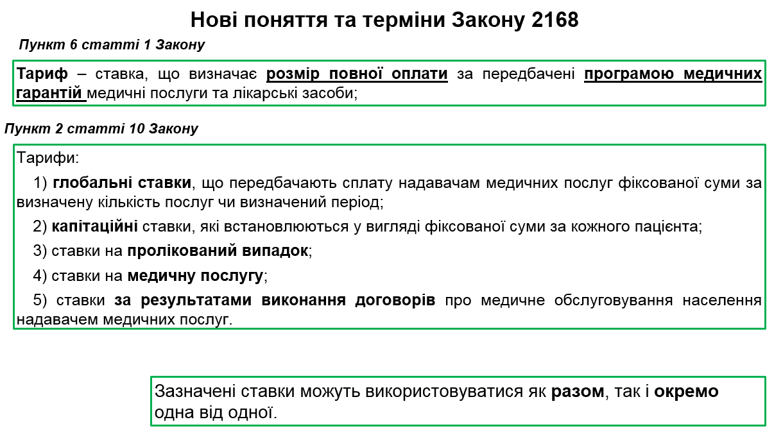
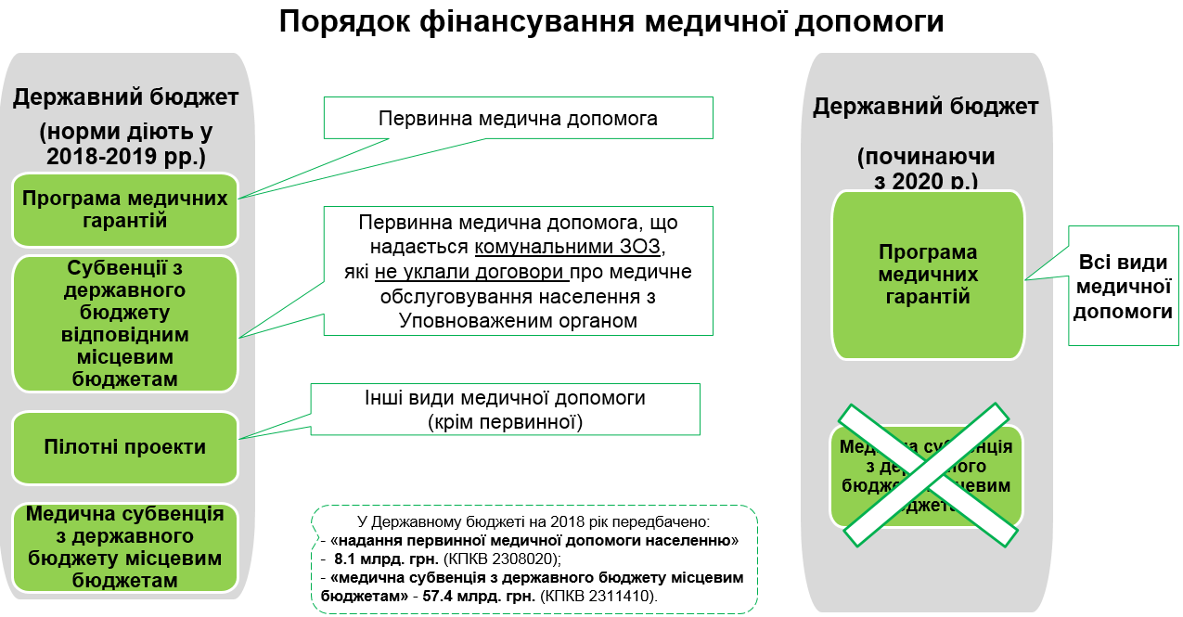

2.4. Програма медичних гарантій

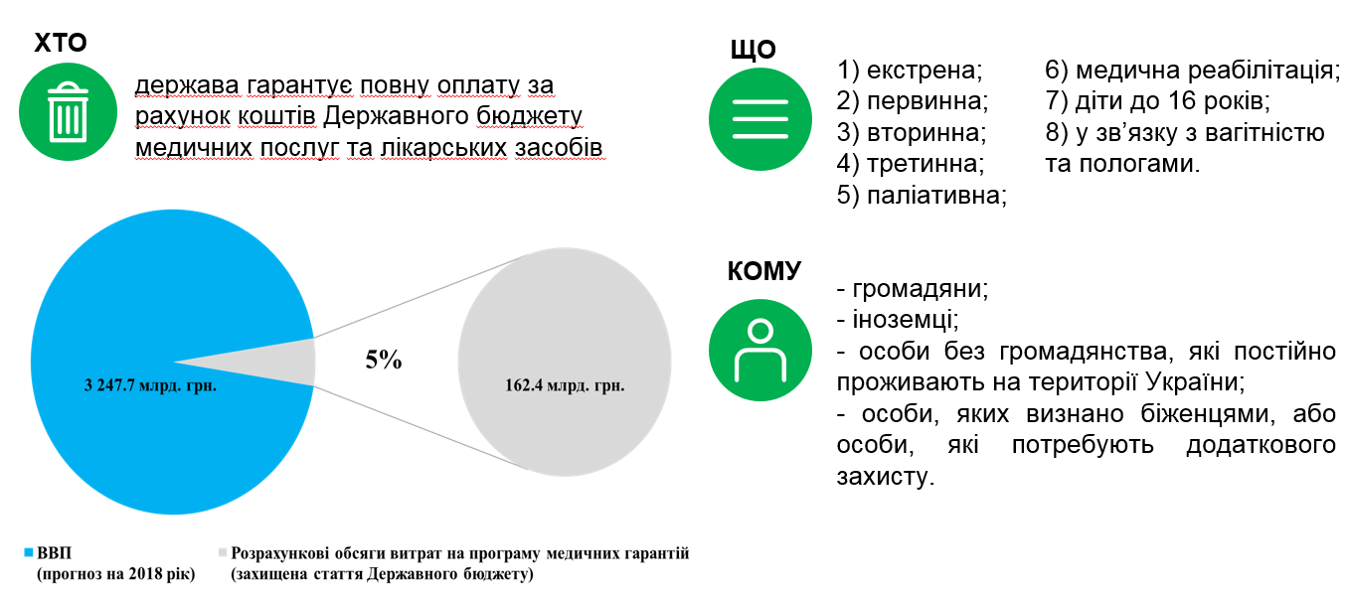
Уповноважений орган з реалізації державної політики у сфері державних гарантій медичного обслуговування населення за програмою медичних гарантій

Національна служба здоров'я України
Національна служба здоров'я України
(НСЗУ)

ПОВНОВАЖЕННЯ:

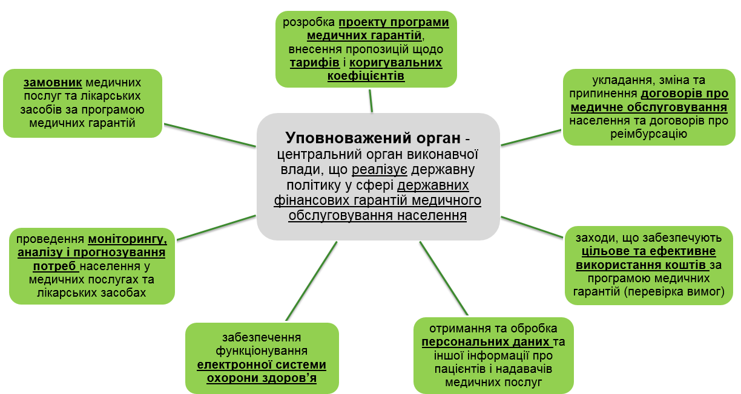

Договір про медичне обслуговування населення
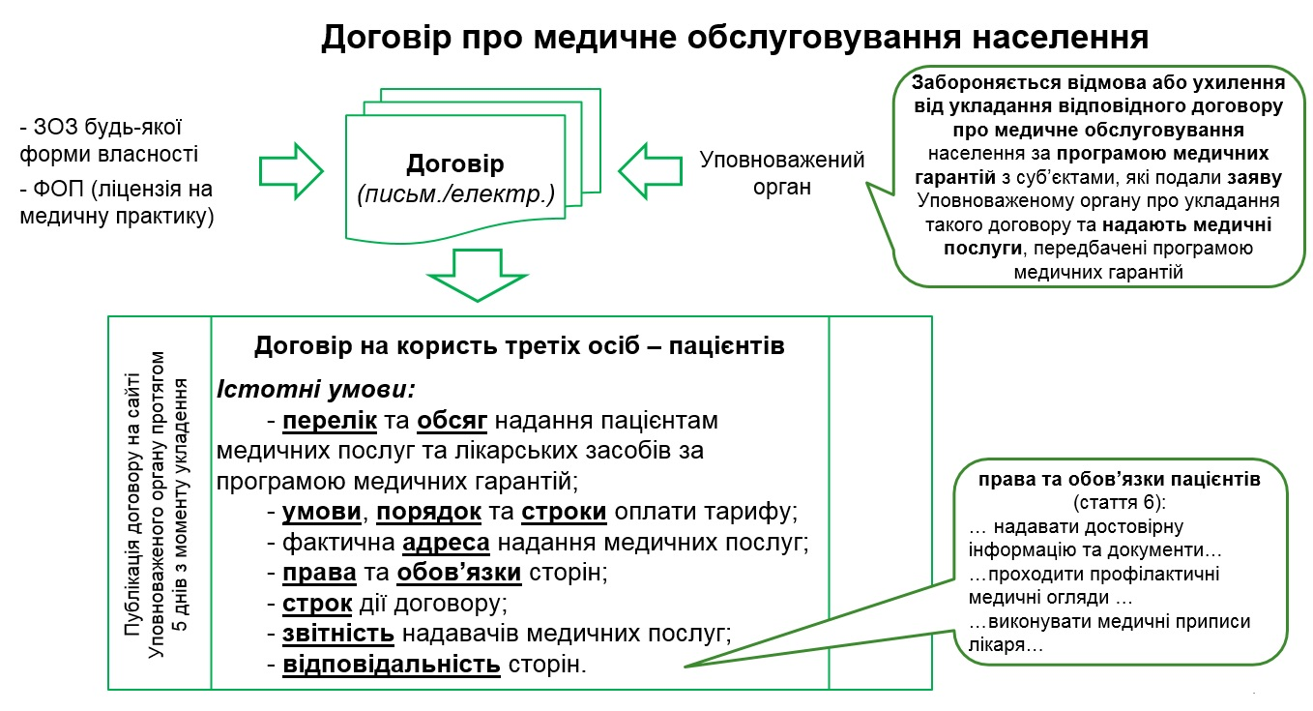

Оплата медичних послуг та лікарських засобів за програмою медичних гарантій

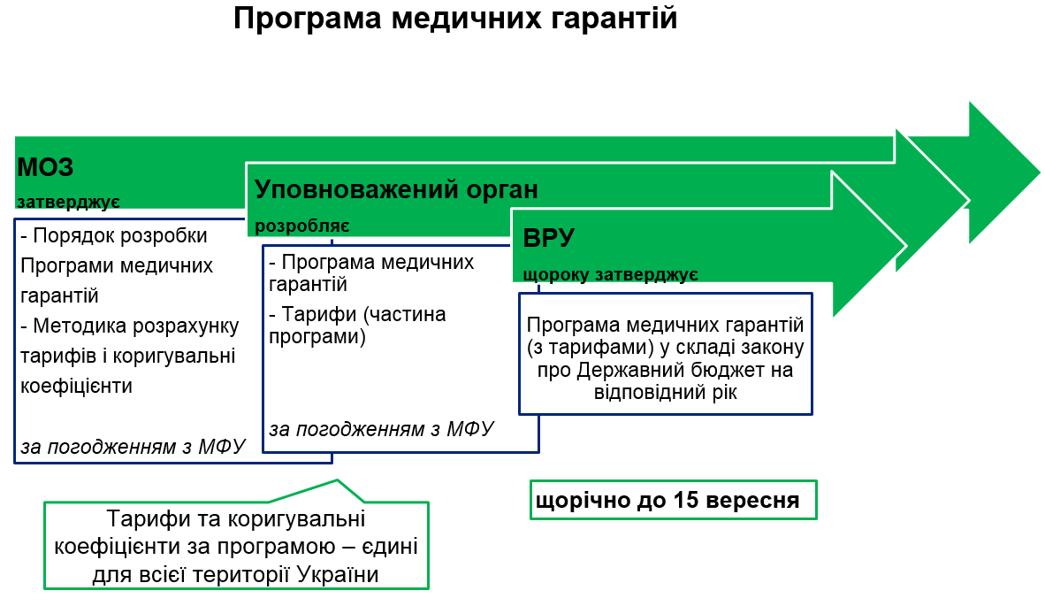

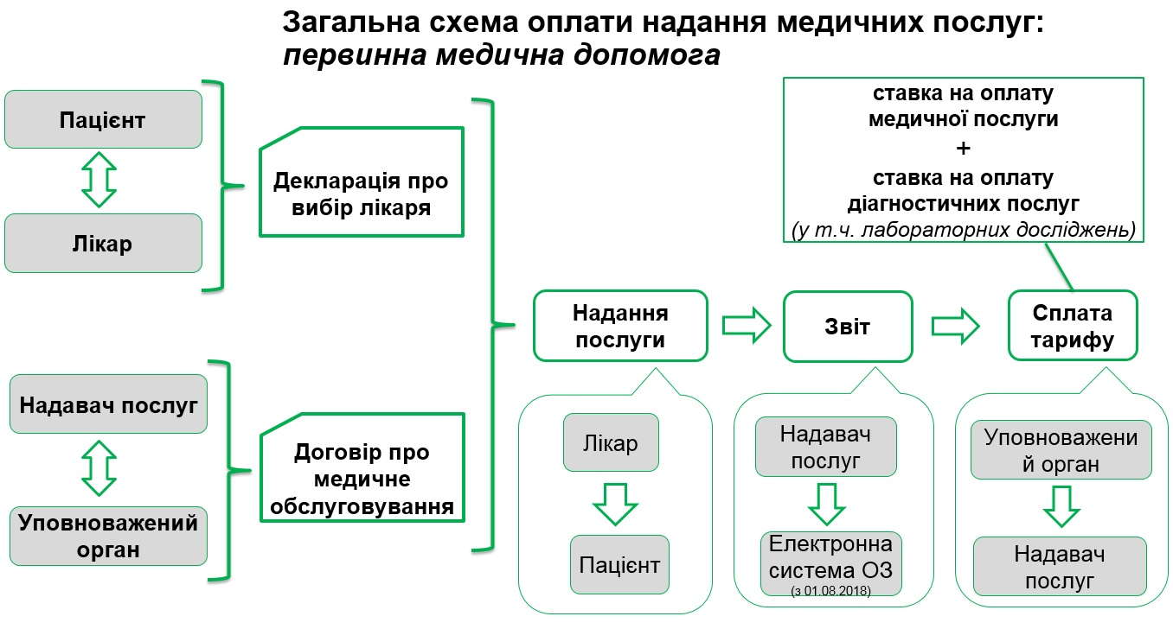
Оплата за програмою медичних гарантій: медичні послуги

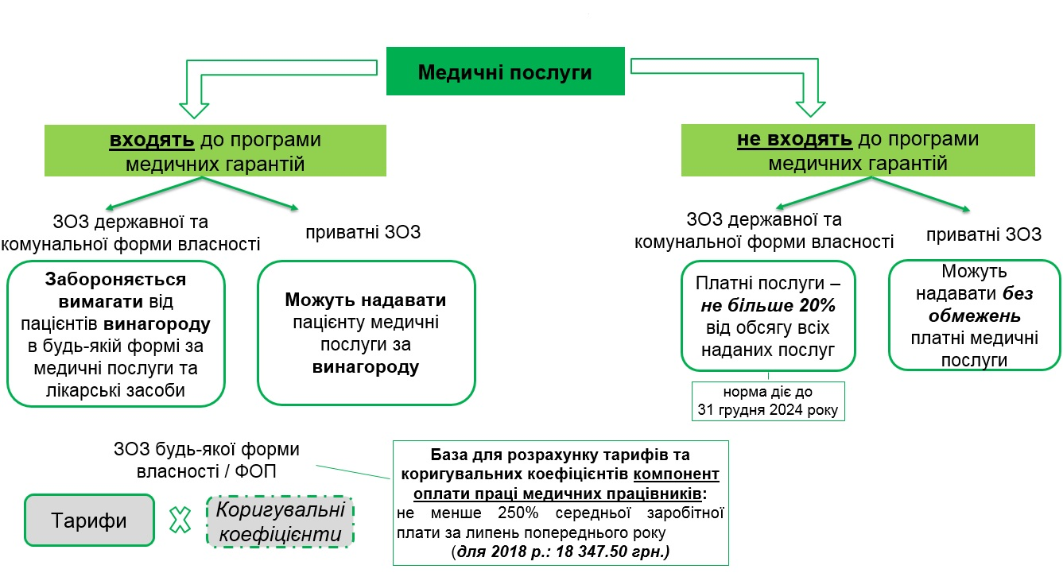

Закон України «Про внесення змін до Бюджетного кодексу України» (2233-VIII)

Основні положення закону 2233 (2)

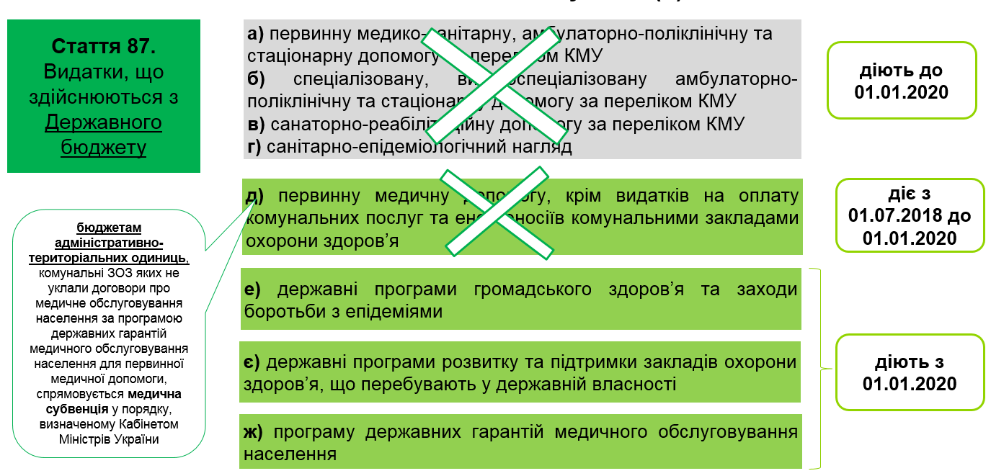

2.5. Медична реформа в сільській місцевості

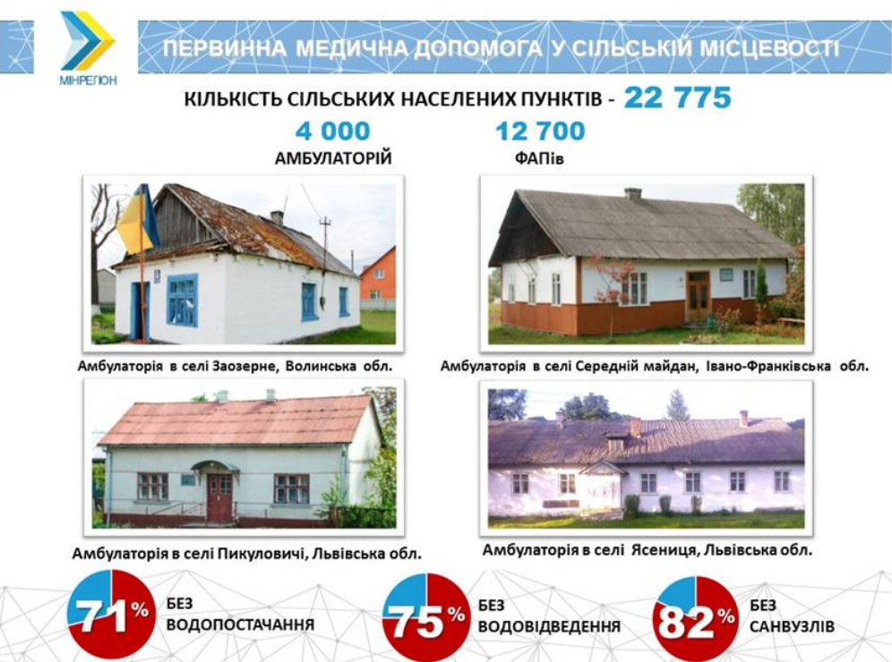

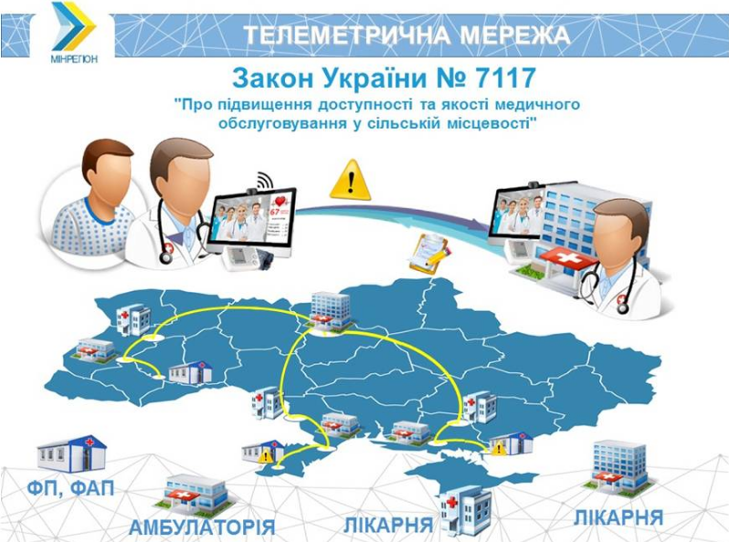

По-перше, залучити працювати в село фахового лікаря.
По-третє, треба забезпечити цьому лікареві гідні умови життя на побутовому рівні.

Три кроки, необхідні для поліпшення якості медичних послуг у сільській місцевості
По-друге, дати цьому лікарю гідну зарплату і гідні умови роботи: гідний кабінет, сучасне медичне устаткування, службовий транспорт

Планування реформи сільської медицини
5 млрд грн на підсилення інфраструктури на селі протягом двох років

Будівництво нових амбулаторій з можливістю проживання родини лікаря
закупити автомобілі для пересування лікарів між селами
оновити обладнання амбулаторій
забезпечити швидкісний Інтернет
Забезпечення лікарів громадами житлом за 1 грн.
Зарплата лікаря вища ніж в місті
Рівень медичної допомоги як в місті

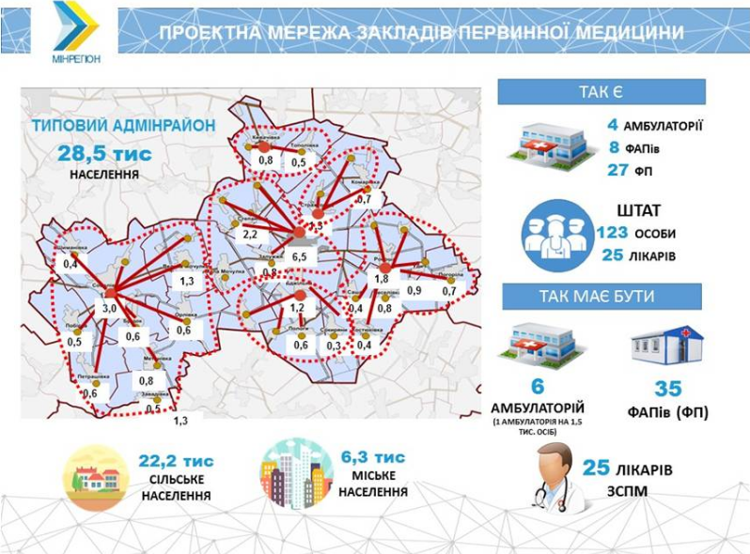

P.S. Для порівняння:
У всьому світі первинна ланка в сільській місцевості ефективно працює і вирішує на місці до 80 % медичних звернень.
У країнах ЄС співвідношення звернень пацієнтів на первинний та інші рівні медицини кардинально протилежне і становить 70 % звернень на первинну ланку 30 % – на вторинну.
В Україні статистика: 80 % пацієнтів отримують допомогу на другому чи третьому рівнях, оминаючи первинну ланку – амбулаторії та сімейних лікарів.

2.6. Електронна охорона здоров’я
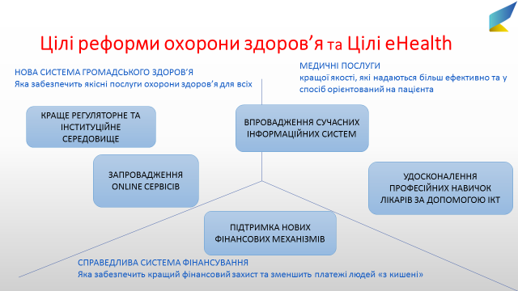
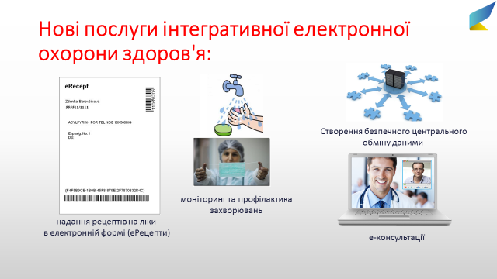

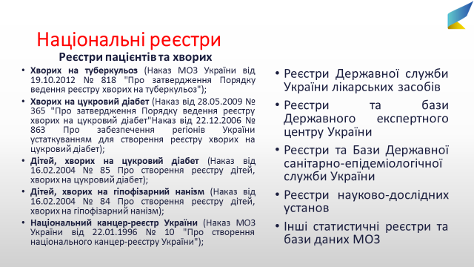
2.7. Контроль якості медичних послуг

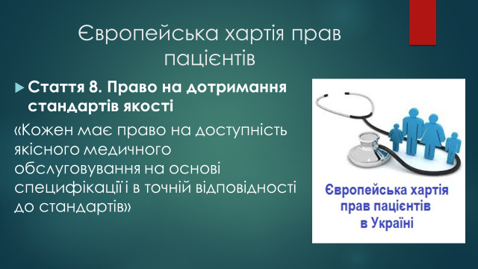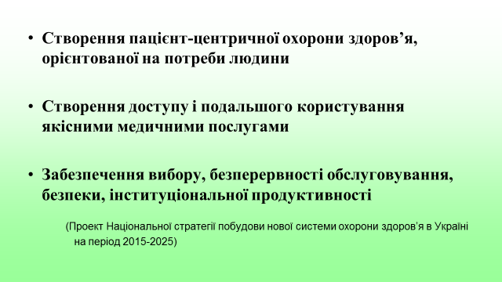

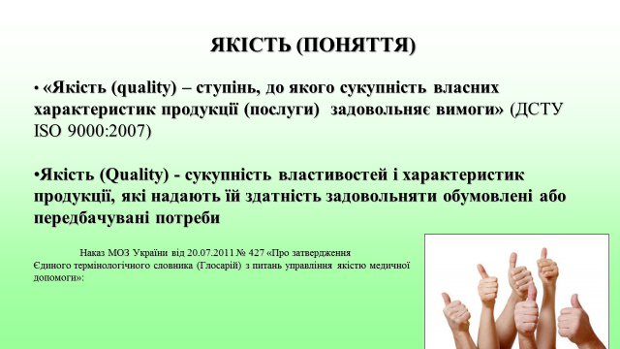
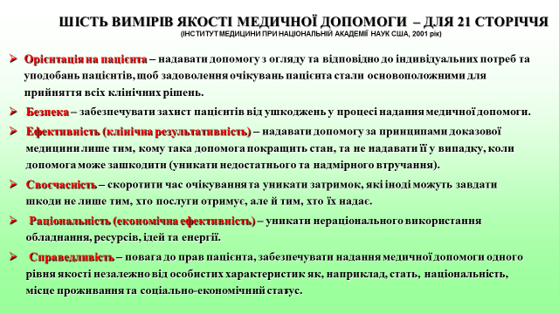

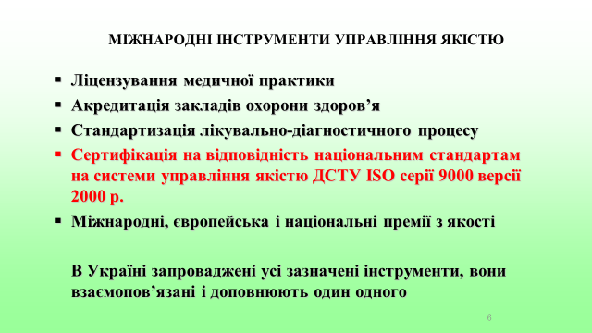

ДП «Державний медичний центр сертифікації» МОЗ України
http://dmcs.com.ua/sertyfikaciya/2.html

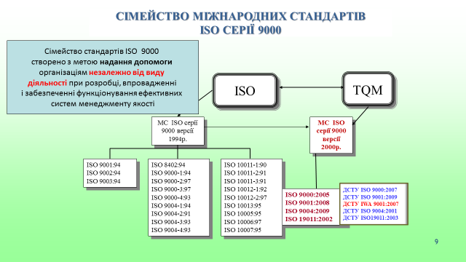

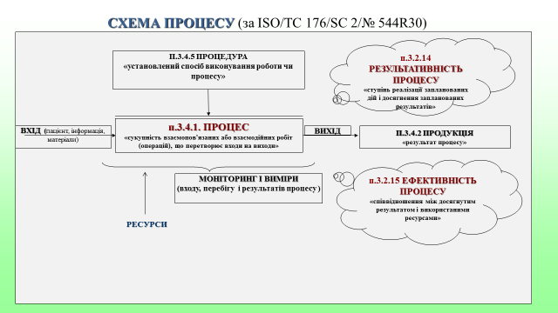
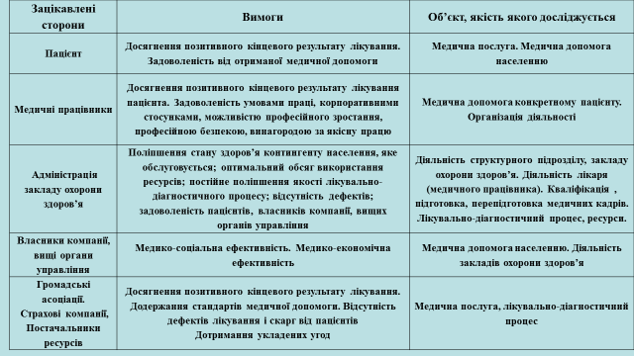

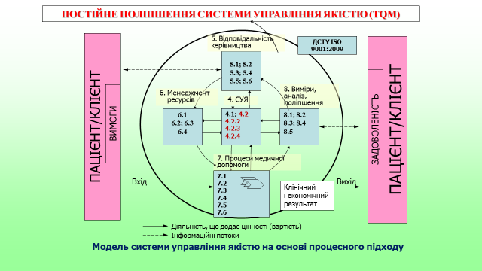
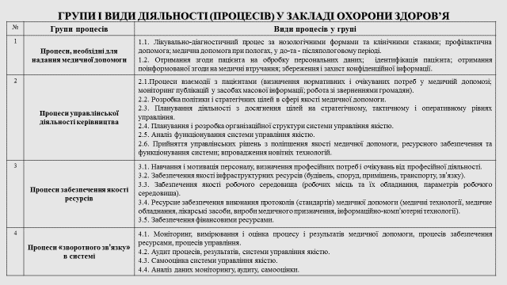

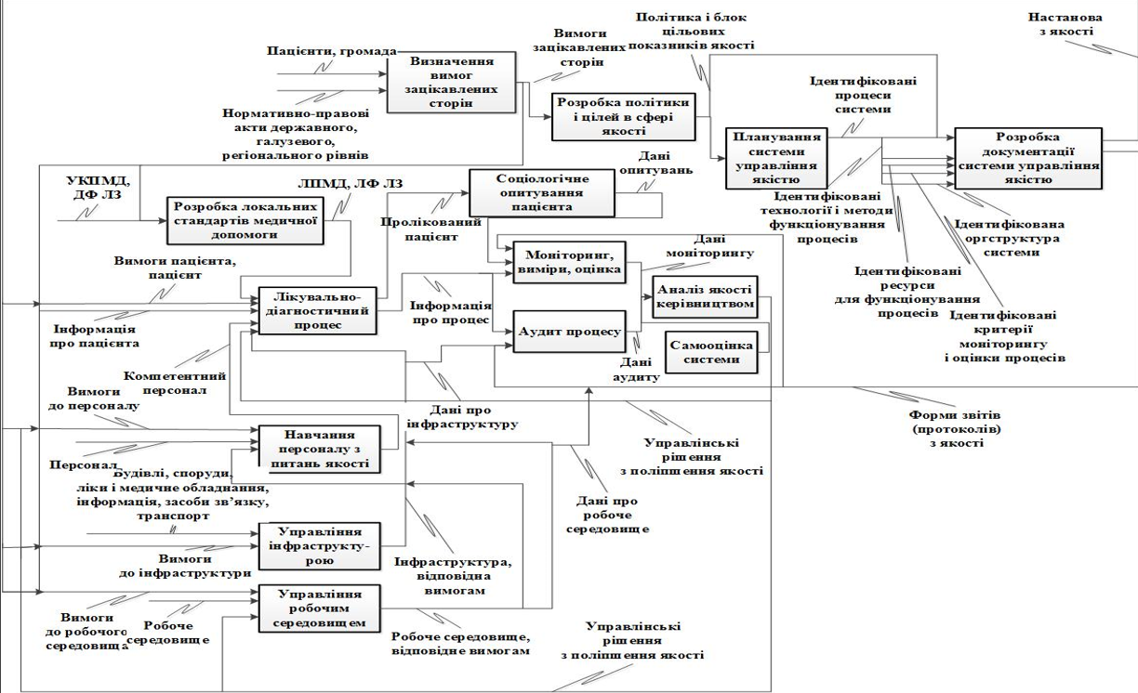

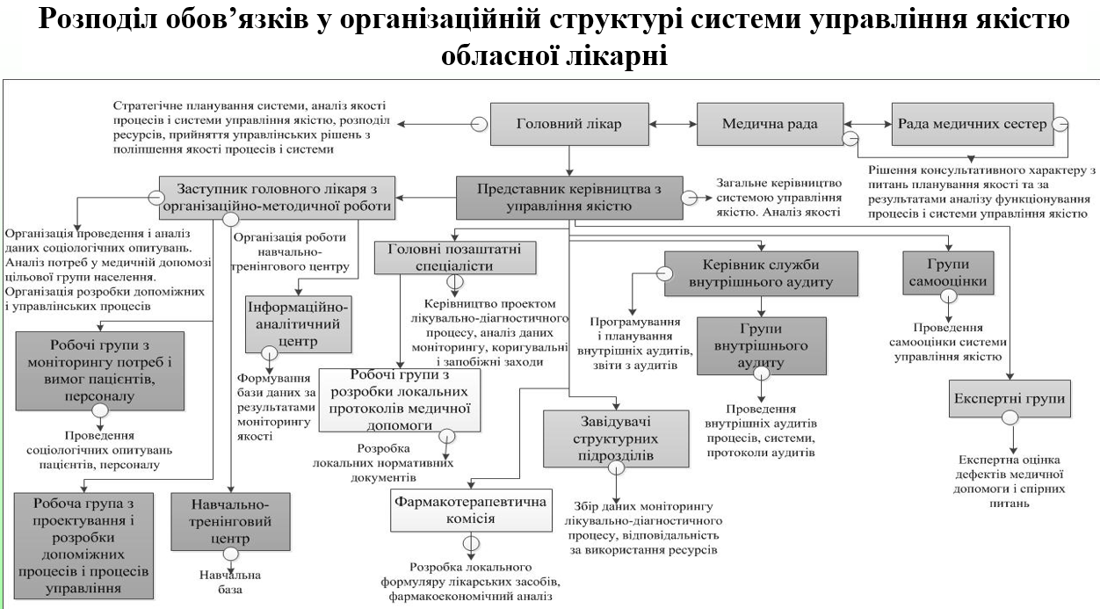
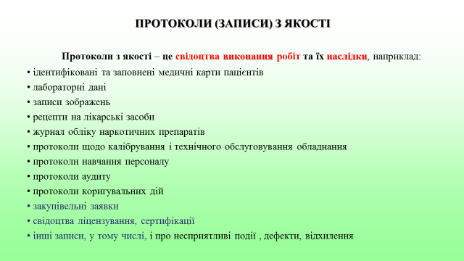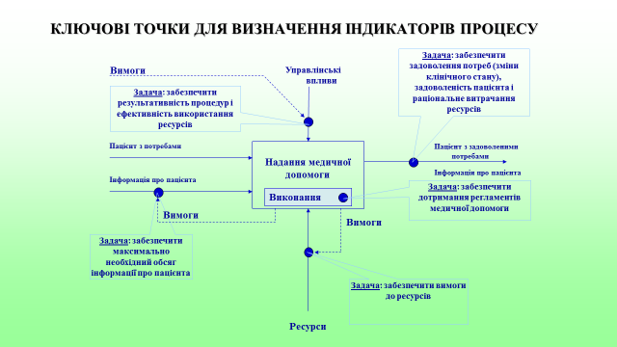

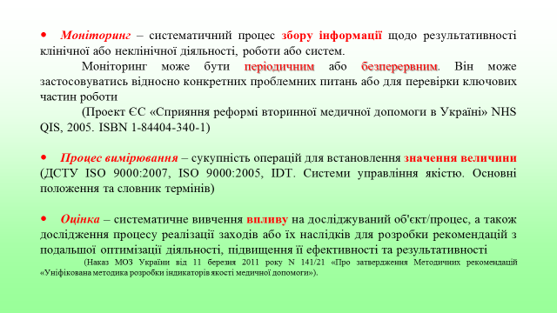
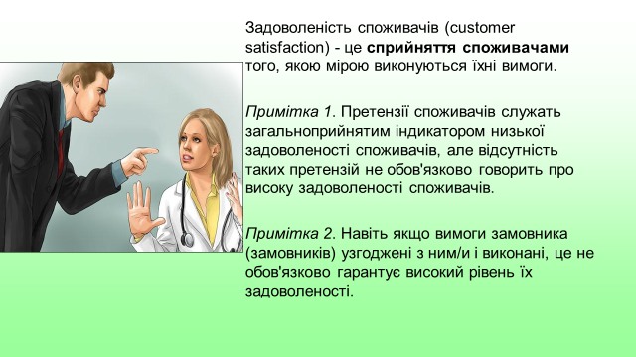
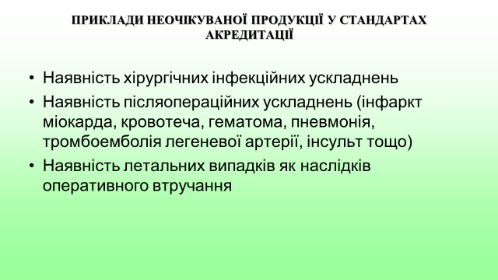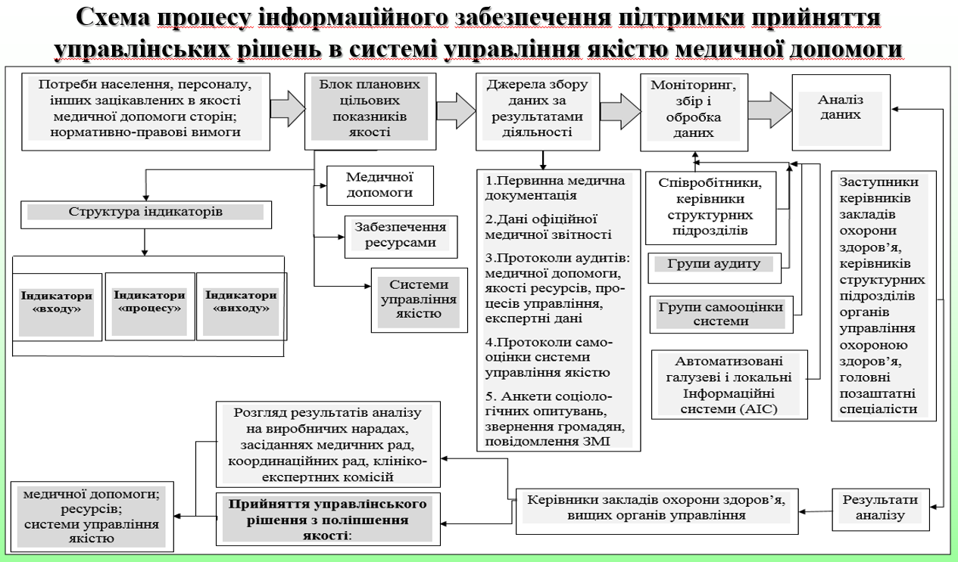

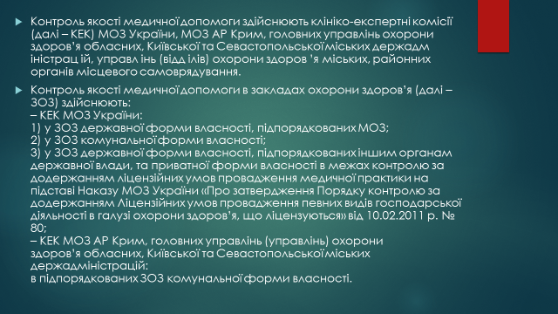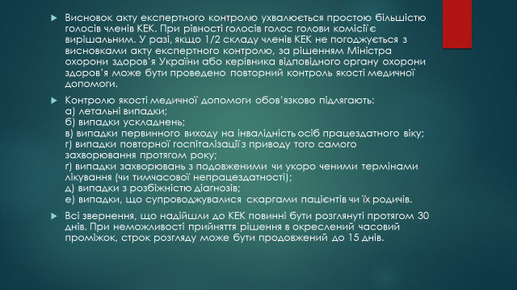

2.8. Доступність лікарських засобів

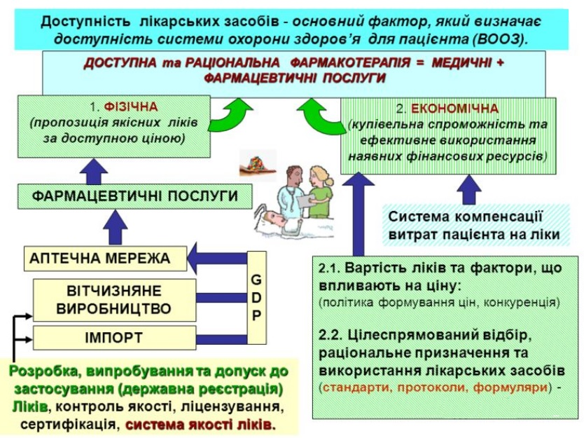

Стан забезпеченості громадян лікарськими засобами
негативні тенденції:
33,4% відчували тягар витрат на ліки;
21,6% тих, хто мав хворобу чи травму і не звертався по медичну допомогу, відмовилися від звернення по неї через її високу вартість
18% від загальної кількості домогосподарств були особи, які повідомили про випадки неможливості придбання необхідних, але занадто дорогих ліків
50 % опитаних причиною відмови від купівлі призначених лікарем лікарських засобів - відсутність коштів
кожен другий пацієнт в Україні відмовляється від лікування або відкладає його через брак коштів

Причини проблем з забезпеченням
громадян лікарськими засобами
2. Зацікавленість лікарів у % від вартості проданих рекомендованих ним ліків
- Подолання монополізації роздрібних мереж у сфері реалізації населенню лікарських засобів
вітчизняний виробник не має можливості сплачувати до 30-40 відсотків від вартості лікарського засобу тільки за те, щоб він просто потрапив на полицю аптеки
3. Низький рівень життя: в Україні середня місячна заробітна плата становить в еквіваленті 275 Євро, в Білорусії - 400 Євро, а в Польщі - 1150 Євро.

4. За даними МФ «Відродження», в 2017 році в українських аптеках було реалізовано ліків на суму, що перевищує 54 млрд грн. Тобто програма “Доступні ліки” перекриває потребу українців в ліках лише на 2%.

5. Ч. 4 ст. 6 Закону України “Про охорону прав на винаходи і корисні моделі” дозволено продовжувати термін патентного захисту ще на 5 років на додачу до 20-річного терміну на оригінальний лікарський засіб.(+ ст. 9 Закону України «Про лікарські засоби») – розробка генерика можлива не раніше ніж через п'ять років з дня першої реєстрації референтного/оригінального лікарського засобу в Україні”, - термін ексклюзивності був “подарований” транснаціональним корпораціям (угода "TRIPS+).
на закупівлю Лопінавір/Ритоновір Україна витрачає понад 50% фінансування, яке виділяється на закупівлю антиретровірусних препаратів для лікування ВІЛ/СНІД. Ці патенти створили штучну монополію на препарат до 2026 року. Натомість дія первинного патенту закінчилась ще у 2016 році, що мало дати можливість вже у 2017-му році закуповувати альтернативні генеричні препарати у 5 разів дешевше (з 60,8 доларів за упаковку. Натомість вартість іноземного генеричного - лише 12 доларів).
Витрачено: 11.673.000 доларів (не зекономлено 9.370.000 доларів)

Шляхи подолання проблем у сфері забезпечення лікарськими засобами
- Демонополізувати мережі аптечних закладів.
- Запровадити дієвий механізм обмеження цін на ліки, що реалізуються через аптечні мережі.
- Ввести посилену адміністративну відповідальність за порушення правил ціноутворення на лікарські засоби (від 17 тис. грн до 68 тис. грн).
4. Розширити програму «Доступні ліки».
5. Усунути дискримінаційні бар'єри для українських фармацевтичних компаній, обмеживши можливість одержання додаткового патентного захисту на ліки, а також ексклюзивного захисту на оригінальні лікарські засоби. Це дасть можливість вітчизняним фармкомпаніям розробляти і реєструвати вітчизняні генерики, які були б набагато дешевші (іноді на порядок) за оригінальні іноземні препарати.
6. Збільшити фінансування програми “Доступні ліки” до 0,25% від обсягу видатків, що передбачені законом про Державний бюджет України на відповідний рік. Відповідно до проекту Державного бюджету України на 2019 рік, 0,25% від обсягу видатків становить більше 2,5 млрд грн. Тобто вказана норма дозволить збільшити фінансування програми “Доступні ліки” в 2,5 рази та забезпечити 5% попиту населення на ліки безкоштовними лікарськими засобами.
7. Скасувати квотування отримання спирту вітчизняними фармкомпаніями для виробництва лікарських засобів.
8. Зменшити спеціальну ставку податку на додану вартість для операцій з постачання на митній території України та ввезення на митну територію України лікарських засобів з 7% до 0%. Це гарантуватиме зниження вартості лікарських засобів щонайменше на 6,5%.

2.9 Судовий захист права на охорону здоров’я

2.8.1 Притягнення до кримінальної відповідальності за злочини у сфері захисту прав пацієнтів

Згідно з даними, оприлюдненими за допомогою Реєстру, жодну особу не було притягнено до кримінальної відповідальності за:
- насильницьке донорство;
- незаконне проведення дослідів над людиною;
- неналежне виконання професійних обов’язків, що спричинило зараження особи вірусом імунодефіциту людини чи іншої невиліковної інфекційної хвороби.
Один вирок у справі №225/337/13-к [64] вступив у законну силу за звинуваченням за ч. 2 ст. 134 КК України – незаконне проведення аборту. За фабулою справи підсудна, маючи медичну освіту, але не маючи спеціального дозволу-сертифікату з надання комплексної допомоги жінкам при небажаній вагітності, розуміючи, що її дії виходять за межі компетенції, як лікаря-гінеколога, в порушення клінічного протоколу без заведення медичної документації (а саме медичних карт переривання вагітності) згодилась зробити потерпілій аборт. Однак 10.01.2012 року, внаслідок погіршення стану здоров’я, потерпіла була доставлена каретою швидкої допомоги до лікарні, де майже місяць перебувала на лікуванні з діагнозом: неповний медикаментозний аборт з постгеморагічною анемією, загостренням хронічного метроендометриту. Внаслідок неналежного надання медичної допомоги, що виразилося у порушенні анатомічної цілісності тканин і органів та їх функцій внаслідок медикаментозного аборту розвинуті ускладнення були оцінені як тілесні ушкодження середнього ступеня тяжкості. Особі, винній у вчиненні даного злочину, було призначено покарання у вигляді обмеження волі строком на 2 роки без позбавлення права обіймати певні посади чи займатися певною діяльністю, однак до неї було застосовано звільнення від відбування покарання з іспитовим строком на один рік.
У одному випадку особу було притягнуто до кримінальної відповідальності за статтею 138 КК України – заняття лікувальною діяльністю без спеціального дозволу, здійснюване особою, яка не має належної медичної освіти, якщо це спричинило тяжкі наслідки для хворого. Підсудна, не маючи відповідної спеціальної медичної освіти, яка б відповідала єдиним кваліфікаційним вимогам, незаконно займаючись лікувальною діяльністю, недбало і необережно провела процедуру «парафінові аплікації» малолітній потерпілій, внаслідок чого спричинила малолітній тілесні ушкодження у вигляді опікових ран в області обох сідниць, що відносяться до середнього ступеню тяжкості [65].
В іншому випадку лікарів було притягнуто до кримінальної відповідальності за статтею 139 КК України – ненадання без поважних причин допомоги хворому медичним працівником, який зобов'язаний, згідно з установленими правилами, надати таку допомогу, якщо йому завідомо відомо, що це може мати тяжкі наслідки для хворого. Наслідком такого ненадання стала смерть пацієнта від інтоксикації в результаті фіброзно-кавернозного туберкульозу легень внаслідок несвоєчасної госпіталізації [66].
У 10 випадках лікарів було притягнено до кримінальної відповідальності за статтею 140 КК – невиконання чи неналежне виконання медичним або фармацевтичним працівником своїх професійних обов'язків внаслідок недбалого чи несумлінного до них ставлення. У переважній більшості випадків (8 з 10) наслідками вчинення такого злочину була смерть пацієнта, у двох випадках наслідками були втрата органу або його функцій.
Один з вироків за обвинуваченням лікаря за ч. 1 ст. 140 КК України був виправдувальним (справа №2018/1-47/11). Суд вирішив, що органами досудового слідства не доведено, і в судовому засіданні не встановлено, що під час лікування потерпілої в наявності були обставини, які давали підстави вважати підсудному, що у неї є порушення в організмі щодо тромбоутворення, що у подальшому призвело до її смерті. Таким чином, підсудним були виконані вимоги стосовно лікування хворої, за виключенням окремих лабораторних досліджень, відсутність яких не могла вплинути на перебіг травми [67].
У одному з випадків, який був кваліфікований за вищевказаною статтею КК, смерть хворого настала внаслідок несвоєчасного діагностування лікарем-онкологом меланоми шкіри. Оглядаючи хворого з наявністю ушкодженого пігментного утворення на шкiрi з ознаками запалення, лікар недбало поставилася до своїх обов’язків, не проявила пильність щодо можливості злоякісного утворення та метастазування, в зв'язку з цим ретельно не оглянула потерпілого з оцінкою стану лімфатичних вузлів, результати огляду не записала в амбулаторну картку, не призначила УЗД внутрішніх opгaнів та не направила хворого до обласного онкологічного диспансеру для проведення пункції, мікроскопічного дослідження з метою встановлення правильного діагнозу, видалення пухлини.
Недоліки, допущені лікарем-онкологом при зверненні потерпілого, призначення компресу з димексидом на пухлину при первинному огляді хворого, не направлення його в той період до xipypгa чи до онкологічного диспансеру на видалення пухлини в дiлянцi шиї, вiдсутнiсть у неї онконастороженостi при повторному зверненні до неї хворого зі збільшеними лiмфатичними вузлами в дiлянцi шиї, та не направлення його до онкологічного диспансеру для діагностичної пункції лiмфовузлiв, призначення хворому в цей період напiвспиртового компресу, не встановлення його на диспансерний облік стали факторами, що погіршили стан хворого. Смерть потерпілого настала від полiорганної недостатності внаслідок метастазування меланоми у лiмфатичнi вузли та внутрішні органи [68].
У іншому випадку (справа № 106/11825/2012) підсудна, провівши первинний огляд потерпілого, недооцінила важкість травмуючого фактору (падіння з висоти 4 поверху), тяжкість тілесних ушкоджень і важкість загального стану потерпілого. Виявлені у потерпілого переломи ребер і кісток таза, підсудна помилково розцінила як «застарілі». Неврологічні розлади помилково розцінені як прояви атеросклерозу судин головного мозку. З метою уточнення діагнозу лікарем не було дано вказівок медичному персоналу для проведення екстреної катетеризаціі сечового міхура, проведенню електрокардіограми, не викликаний для консультації лікар нейрохірург (невропатолог). Недооцінивши важкість стану пацієнта, лікар не прийняла необхідних заходів для проведення лікування пацієнта, а саме: негайному переведенню постраждалого у противошокову палату або відділення реанімації з негайним початком інфузійно-транфузної терапіі та інших протишокових заходів. Також слід відзначити як помилкове направлення пацієнта на рентгенографію, у зв'язку з тим, що додаткове транспортування і перекладування могли обтяжити стан хворого». Дані дії були кваліфіковані судом за статтею 140 КК України – невиконання чи неналежне виконання медичним або фармацевтичним працівником своїх професійних обов'язків внаслідок недбалого чи несумлінного до них ставлення [69].
2.8.2. Притягнення до кримінальної відповідальності за фактом порушення прав на медичну допомогу осіб, які не є медичними працівниками
Доволі цікавим є факт існування та практичного застосування статті 136 Кримінального кодексу України, яка передбачає кримінальну відповідальність за ненадання допомоги особі, яка перебуває в небезпечному для життя стані, при можливості надати таку допомогу або неповідомлення про такий стан особи належним установам чи особам.
Особливістю складу злочину є те, що суб’єктом не є медичні працівники та службові особи, на яких законом чи іншим нормативним актом покладено обов'язок надавати допомогу особам, що перебувають в небезпечному для життя стані, а також інші особи, які зобов'язані за законом чи іншим нормативним актом, а також цивільно-правовим договором надавати допомогу вказаним особам.
Тобто кримінальне законодавство фактично розширило обсяг прав пацієнтів, поклавши на громадян обов’язок надати допомогу особі, яка перебуває в небезпечному для життя стані, або принаймні повідомити про такий стан особи належним установам чи особам.
Однак на практиці дана норма викликає багато проблем, зокрема, стосовно того, що особа, яка не має навичок надання медичної допомоги, може не тільки не допомогти потерпілому, а й навпаки, зашкодити його стану здоров’я своїми непрофесійними діями.
Це яскраво ілюструє фабула справи №127/5859/13 [70], де до кримінальної відповідальності було притягнено особу за те, що вона надала зомлілому товаришу першу медичну допомогу та провела непрямий масаж серця, шляхом натискання на грудну клітину, при цьому не маючи навиків проведення зазначеного реанімаційного заходу. Підсудний, не передбачаючи наслідків, почав натискати на грудну клітину руками, намагаючись зробити масаж серця, чим спричинив потерпілому тілесні ушкодження у виді переломів 6-го, 7-го ребер справа. Після даних маніпуляцій, усвідомлюючи, що без його допомоги потерпілий може померти, та маючи змогу допомогти йому шляхом виклику швидкої допомоги чи доставлянням до найближчої лікарні, завідомо залишив потерпілого на дитячому майданчику без необхідної допомоги, де останній через деякий час помер на місці.
Іншим показовим випадком є вирок у справі № 2113/6099/12 [71], згідно з яким до кримінальної відповідальності були притягнені особи, що були пасажирами автомобілю, який впав у канал внаслідок дорожньо-транспортної пригоди. Підсудні, достовірно знаючи про те, що потерпілий, після вчиненої ним дорожньо-транспортної пригоди на автомобілі перебуває у воді, де на той момент була велика течія, не пересвідчилися у тому, що потерпілий живий, не повідомили про вчинене співробітників ДАІ та швидкої допомоги, хоча мали можливість надати потерпілому допомогу та викликати належні служби, покинули місце поблизу каналу, що призвело до того, що потерпілий помер від утоплення на місці пригоди.
Інші два вироки мають східну характеристику: підсудні вчиняли стосовно потерпілих різні за видом та механізмом нанесення тілесні ушкодження та відмовлялися надати їм необхідну допомогу або викликати швидку медичну допомогу.
Стаття 136 КК України застосовувалася судом у всіх чотирьох випадках, тільки якщо йшлося про смерть особи, яка загинула внаслідок ненадання їй медичної допомоги або не виклик такої допомоги, хоча за ч.ч.1,2 цієї статті дана обставина не є обов’язковою. Тобто суд готовий кваліфікувати бездіяльність осіб тільки у випадку настання такого тяжкого наслідку, як смерть потерпілого.
2.8.3. Практика визначення суми відшкодування моральної шкоди у медичних справах
Однією з найбільших сум відшкодування моральної шкоди, яка була стягнена з лікаря, що був визнаний винним у спричиненні шкоди здоров’ю пацієнта, який при цьому залишився живим, в рамках цивільного позову у кримінальному процесі у 2013 році стала сума в 70 тисяч гривень. У цьому випадку внаслідок неналежного виконання своїх професійних обов’язків, внаслідок недбалого та несумлінного до них ставлення, лікар провів оперативне ургентне втручання потерпілій, що призвело до необґрунтованого видалення в останньої матки, в результаті чого заподіяв тяжкі наслідки для хворої [72].
У іншому випадку сума відшкодування становила 80 тисяч гривень, коли лікар провів не повне обстеження неповнолітнього хворого та, встановивши невірний діагноз «Орхіт», за наявності у хворого на той час захворювання «Перекрут яєчка», призначив амбулаторне лікування хворому, який потребував обов'язкової невідкладної госпіталізації, що призвело до розвитку некрозу яєчка та подальшого його видалення [73].
У випадку смерті пацієнта найбільшою сумою моральної шкоди стала сума в 100 тисяч гривень, які були стягнені з обласної дитячої клінічної лікарні на користь батьків неповнолітнього, який загинув внаслідок проведення операції лікарями відповідної лікарні, які за наявності абсолютного протипоказання, прийняли хибне рішення про «готовність» потерпілого до проведення оперативного втручання [74].
Найбільшою сумою моральної шкоди стала шкода, яка була стягнена у справі № 2-58/11 на користь позивача. Мало місце провина лікарів, які втратили час при пологах та після них, що призвело до того, що новонароджена дитина отримала гостру гіпоксію мозку, яка вплинула на стан нервової системи, внаслідок чого дитина стала інвалідом. Сума компенсації спричиненої моральної шкоди – 400 тисяч гривень [75].
У той же час, у цивільній справі за провадженням №2/333/7/13 суд визначив моральну шкоду, спричинену смертю матері позивача внаслідок неналежного надання медичної допомоги лікарями у 35 тисяч гривень [76].
Цікавою, на наш погляд, є справа за провадженням №2/745/7/2013, яка була подана суддею у відставці та його дружиною стосовно відшкодування районною лікарнею витрат на лікування та виплати моральної шкоди, яка була встановлена позивачами у 500 гривень кожному. Суд задовольнив дані вимоги, зобов’язавши лікарню виплатити заявлену моральну шкоду у повному обсязі кожному позивачеві [77]. Суд виходив з того, що лікуючий лікар Сосницької ЦРЛ ОСОБА_4 не мав права призначати позивачам ліки, перелічені в його довідках та накладних Сосницької ЦРА для лікування, оскільки вони суперечать наказам МОЗ. Крім того, суд дійшов висновку, що порушення прав позивачів на безоплатне медичне обслуговування позивачів в Сосницькій ЦРЛ в період з 08.10.2012 року по 19.10.2012 року дійсно мало місце, бездіяльністю відповідача було завдано позивачам майнову шкоду, яка складається із витрат позивачів на лікування - 1670,57 грн. на лікування позивача ОСОБА_1, та 1442,48 грн. на лікування ОСОБА_3 Таким чином, позовні вимоги щодо стягнення матеріальної шкоди мають бути задоволенні у вказаних сумах.
У Рішенні по справі № 333/846/17 Комунарський районним судом м. Запоріжжя було частково задоволено позов ОСОБА_1 до Комунальної установи «Запорізька станція екстреної швидкої допомоги» Запорізької обласної ради, Приватного акціонерного товариства «Страхова компанія «Дім Страхування», треті особи Комунальна установа «Територіальне медичне об'єднання «Обласний центр екстреної медичної допомоги та медицини катастроф» Запорізької обласної ради, ОСОБА_4 про стягнення моральної шкоди.
Суд постановив стягнути з КУ «Запорізька станція екстреної (швидкої) медичної допомоги» Запорізької обласної ради на користь ОСОБА_1 моральну шкоду у розмірі 200000 грн. [78].

2.8.4. Визначення відповідача у «медичних» справах.
У практиці вітчизняних судів досі немає чіткої позиції стосовно того, хто має бути відповідачем у позовах про спричинення матеріальної та/або моральної шкоди у «медичних» справах, незважаючи на норми чинного законодавства.
Прикладом є Рішення по справі № 333/846/17 Комунарського районного суду м. Запоріжжя.
Так, відповідно до ст. 1167 ЦК України, моральна шкода, завдана фізичній або юридичній особі неправомірними рішеннями, діями чи бездіяльністю відшкодовується особою, яка її завдала, за наявності її вини.
Згідно ст. 1168 Цивільного кодексу України моральна шкода, завдана смертю фізичної особи, відшкодовується її чоловікові (дружині), батькам (усиновлювачам), дітям (усиновленим), а також особам, які проживали з нею однією сім'єю.
Статтею 1172 Цивільного кодексу України зазначено, що відшкодування шкоди, завданої працівником юридичної особи під час виконання ним своїх трудових обов'язків, відшкодовується юридичною особою.
П. 8 Постанови Пленуму Верховного Суду України від 31.03.1995 року № 4 «Про судову практику в справах про відшкодування моральної (немайнової) шкоди» передбачено, що за моральну (немайнову) шкоду, заподіяну працівником під час виконання трудових обов'язків, відповідальність несе організація, з якою цей працівник перебуває у трудових відносинах, а останній відповідає перед нею в порядку регресу (статті 130,132 -134 КЗпП), якщо спеціальною нормою закону не встановлено іншого.
У справі №225/337/13-к [79] сума моральної шкоди в рамках цивільного позову у кримінальному процесі визначена у кількості 16 тисяч гривень та стягнена з лікарні, у якій працювала підсудна, у вигляді цивільного позову у кримінальному процесі на підставі ст. 1172 ЦК України, якою передбачено, що юридична або фізична особа відшкодовує шкоду, завдану їхнім працівником під час виконання ним своїх трудових (службових) обов'язків.
У рішенні у справі № 754/5736/13-ц моральну шкоду у 40 000 грн. було стягнено з лікарні, у якій працювала лікар, яка була притягнена до кримінальної відповідальності у 2012 році за ст. 140 КК України. Перебуваючи із відповідачем у трудових відносинах та працюючи на посаді лікаря гінеколога-онколога, дана особа неналежно виконала свої професійні обов'язки, внаслідок недбалого до них ставлення і при оперативному втручанні, ввела потерпілій токсичну дозу лідокаїну, що призвело до смерті останньої [80].
У справі № 1121/3601/12 р. сума моральної шкоди, яка була завдана родині потерпілого внаслідок його смерті, що була спричинена неналежним виконанням лікарем-онкологом своїх обов’язків, була визначена судом у 5 тисяч гривень та була стягнена безпосередньо з лікаря-підсудної, незважаючи на те, що вона працювала під час вчинення злочину у центральній районній лікарні [81].
Ще одним варіантом є притягнення до цивільної відповідальності лікарні як першого відповідача, а також залучення у якості третіх осіб безпосередньо лікаря, який припустився медичної помилки, та міської ради, яка є розпорядником коштів відповідної лікарні. Даним шляхом пішов суд у справі за провадженням № 2/102/33/2013, стягнувши з Центральної міської лікарні матеріальну та моральну шкоду, заподіяну ушкодженням здоров’я в результаті непрофесійних дій лікаря-стоматолога лікарні, який виступив у цивільному процесі як третя особа [82].
2.8.5 Масовими є відмови у задоволенні позовів Військово-медичних клінічних центрів до військових частин, СБУ, Національної поліції України та ін.
Згідно Порядку надання медичної допомоги у військово-медичних закладах і взаєморозрахунків за неї між військовими формуваннями, затвердженого Постановою Кабінету Міністрів України № 1923 від 18.10.1999 надання медичної допомоги провадиться за наявності засвідченого відповідною печаткою направлення посадової особи.
Надається екстренна медична допомога військовим та співробітникам, але їх структури потім відмовляються відшкодовувати вартість надання медичної допомоги лише на тій підставі, що допомога має надаватися і оплачуватися лише за наявності засвідченого відповідною печаткою направлення уповноваженої на його видачу посадової особи, в якому зазначається міністерство, інший центральний орган виконавчої влади, якому підпорядковане військове формування, або орган державної влади, місцезнаходження і банківські реквізити органу військового управління (військової частини), уповноважена посадова особа якого буде здійснювати оплату, та медичний висновок про необхідні види і обсяги медичної допомоги [83].
Оскільки такі «направлення» відсутні, суди змушені відмовляти у задоволенні позовів.
2.8.6. Неоднозначне трактування судами поняття «моральної шкоди».
Відповідно до п. 3 Постанови Пленуму Верховного Суду України «Про судову практику в справах про відшкодування моральної (немайнової) шкоди» від 31.03.1995 року (далі – Пленум), під моральною шкодою слід розуміти втрати немайнового характеру внаслідок моральних чи фізичних страждань, або інших негативних явищ, заподіяних фізичній чи юридичній особі незаконними діями або бездіяльністю інших осіб. Відповідно до чинного законодавства моральна шкода може полягати, зокрема: у приниженні честі, гідності, престижу або ділової репутації, моральних переживаннях у зв’язку з ушкодженням здоров’я, у порушенні права власності (в тому числі інтелектуальної), прав, наданих споживачам, інших цивільних прав, у зв’язку з незаконним перебуванням під слідством і судом, у порушенні нормальних життєвих зв’язків через неможливість продовження активного громадського життя, порушенні стосунків з оточуючими людьми, при настанні інших негативних наслідків.
З вибірки проаналізованих рішень та вироків вітчизняних судів за 2013 рік можна побачити, що у переважній більшості випадків суди вважають причиною для присудження виплати відшкодування моральної шкоди лише фізичні страждання та/або смерть пацієнта.
Однак позитивним зрушенням є те, що, наприклад, у справі №№ 2/259/31/2013, суд прийшов до висновку, що моральна шкода, що відповідає глибині душевних страждань, яких позивач зазнав у зв'язку з незаконною госпіталізацією до психіатричного закладу та продовження його госпіталізації в психіатричному закладі, підлягає частковому задоволенню в розмірі 10 000 грн. [84].
2.8.7. Посилання у рішеннях судів на клінічні протоколи надання медичної допомоги як на джерела права, в яких зазначені механізми та стандарти надання такої допомоги.
Так, наприклад, у справі за провадженням №2/333/7/13 суд при розгляді питання стосовно того, чи повинні були лікарі провести потерпілій обов’язкове МРТ-дослідження перед випискою, послався на клінічний протокол «Надання медичної допомоги хворим із гліальними новоутвореннями півкуль великого мозку», затверджений наказом МОЗ України від 13.06.2008р. за № 317 [76]. До того ж, суд у тексті рішення, оцінюючи докази, спростував показання свідка та спеціаліста саме на підставі того, що його свідчення суперечили положенням клінічного протоколу «Надання медичної допомоги хворим з іншими уточненими імунодефіцитними порушеннями», який затверджений наказом МОЗ України № 626 від 08.10.2007 року.
Також при винесенні вироку у справі № 1-кп/744/7/2013 суд також послався на недотримання лікарем клінічного протоколу щодо надання неонаталогічної допомоги дітям, які хворіють на «жовтяницю новонароджених», затвердженого наказом Міністерства охорони здоров'я України від 27 квітня 2006 року № 255 [85].
2.8.8. Практика Європейського суду з прав людини щодо захисту прав пацієнтів у справах проти України
Аналізуючи рішення проти України, винесені Європейським судом з прав людини у 2013 році, можна звернути увагу на певні тенденції.
1. Суд продовжує фіксувати постійне недотримання українською владою прав пацієнтів, що знаходяться у місцях позбавлення волі. Зокрема, Судом було зроблено певні кроки стосовно того, як розглядати випадки смерті у місцях несвободи (non-liberty).
У справі «Салахов та Ісламова проти України» (Salakhov and Islyamova v. Ukraine) (заява №28005/08, рішення від 14 березня 2013 року) Суд підняв важливі питання стосовно стандартів надання медичної допомоги у місцях несвободи.
Суд зазначив, що у попередніх справах, де мова йшла про смерть у місцях утримання під вартою, і родичі загиблого скаржилися на відсутність або невідповідність медичної допомоги, яка передувала смерті, на підставі обох ст. 2 і 3 Конвенції, він досліджував цю скаргу, головним чином, з точки зору ст. 2.
У справах, де заявники посилалися на обидва вищезгадані положення щодо передбачуваної невідповідної медичної допомоги, доступної для них в місцях утримання під вартою, але де не було факту смерті, Суд досліджував скаргу за ст. 3 Конвенції (див., наприклад, А. Б. проти Росії, № 1439/06, § 114, рішення від 14 жовтня 2010 року).
Однак дана справа відрізняється від ситуацій, описаних вище. Суд зазначає, що перший заявник помер через 2 тижні з дня звільнення після спеціалізованого лікування в цивільній лікарні. Тому він окремо дослідив питання надання медичної допомоги заявнику у ІТТ та СІЗО, належності та своєчасності надання медичної допомоги лікарями цивільної лікарні після переведення до неї заявника, у розрізі ст. 3 Конвенції. Суд окремо розглянув питання причинно-наслідкового зв’язку даних обставин та умов зі смертю заявника у контексті статті 2 Конвенції.
Суд вважає, що детальна медична картка, яка свідчить про постійне медичне спостереження та адекватність медичної допомоги, може спростувати точку зору заявника щодо медичної допомоги в його розпорядженні. Навпаки, неподання Урядом відповідних медичних документів ставить під сумнів доступність відповідних медичних спостережень і допомоги заявнику, який знаходився під вартою. Суд зробив висновок, виходячи з ненадання Урядом копій будь-яких відповідних медичних документів, про те, що Заявник не отримав відповідної медичної допомоги у зв'язку з його здоров'ям, що погіршувалося, в ІТТ та СІЗО, навіть допускаючи те, що він приховав свій ВІЛ-статус від влади, і це становить порушення статті 3 Конвенції.
Суд відзначив, що цивільна лікарня є публічною інституцією. Дії та бездіяльність її медичного персоналу, таким чином, здатні спричинити відповідальність держави-відповідача за Конвенцією за статтею 3.
Суд ще раз підкреслив, що завданням Суду у площині статті 2 Конвенції не є виносити рішення про питання, що лежать виключно у сфері експертизи медичних фахівців, і встановлювати, чи було захворювання заявника виліковним і, відповідно, чи можна було уникнути його смерті. Замість цього, для того щоб визначити, чи була дотримана ст. 2 Конвенції, Суд концентрує свою увагу на визначенні того, чи зробила національна влада все, що можна було від неї розумно очікувати за наявних обставин, для того, щоб захистити життя заявника.
Також, у справі «Барило проти України» (Barilo v. Ukraine) (заява № 9607/06, остаточне рішення від 16 серпня 2013 року) заявниця, яка була підозрювана у скоєнні службового злочину, мала статус інваліда 3 групи, страждала на цукровий діабет та інші хронічні захворювання. Заявниця постійно потребувала ін'єкцій інсуліну, спеціальну дієту і постійне медичне спостереження, які були неможливо забезпечити у місцях утримання під вартою Незважаючи на ці доводи захисту, заявницю було поміщено за рішенням уповноважених органів до Сакського ІТТ, де вона перебувала протягом 10 діб. За словами заявниці, між 12 і 16 лютого 2006 року вона вводила ін'єкції інсуліну сама собі, тому що фельдшер ITT був у відпустці, і швидка допомога відмовилася приїхати до ІТТ. Одразу після звільнення Заявниця була госпіталізована до Євпаторійської міської лікарні, де їй був поставлений діагноз: цукровий діабет, тяжкий перебіг і була підозра на наявність у неї діабетичної прекоми (стан, який передує діабетичній комі). Стан її здоров’я суттєво погіршився.
Суд встановив, що заявниця не була забезпечена відповідною медичною допомогою впродовж її тримання під вартою і що умови її тримання під вартою в ІТТ в м. Саки становлять нелюдське та таке, що принижує людську гідність, поводження. Хоча заявниця перебувала у вищезазначених умовах всього 10 днів, вона зазнала страждань, які сильно погіршили її і так погане здоров’я.
У справі «Вітковський проти України» (Vitkovskiy v. Ukraine) (заява № 24938/06, рішення від 26 вересня 2013 року) Суд також дійшов висновку, що заявник не отримував належної медичної допомоги під час його тримання під вартою. Крім того, Суд зазначив, що урядом не було доведено, що була надана медична допомога заявнику під час його утримання під вартою у СІЗО і у в'язниці. Також уряд не надав інформацію про те, чи була звернена увага на конкретні потреби у харчуванні заявника, що випливають з його проблем зі шлунком. Той факт, що медична карта заявника була знищена, ні в якому разі не звільняє державу від обов'язку надавати йому медичну допомогу в місцях позбавлення волі.
2. Суд звертає увагу України на те, що за статтею 2 Конвенції вона має як негативні, так і позитивні обов’язки стосовно захисту життя та здоров’я осіб, які знаходяться у межах її юрисдикції.
У рішенні «Арская проти України» («Arskaya v. Ukraine») (заява №45076/05, рішення від 05 грудня 2013 року), Суд нагадав, що перша частина статті 2 зобов'язує державу не лише утримуватися від «умисного» позбавлення життя, а й вжити належних заходів для захисту життя тих, хто знаходиться в рамках її юрисдикції.
Ці принципи також застосовуються у сфері громадської охорони здоров'я. Вищезазначені позитивні зобов'язання, отже, вимагають від держав приймати правила щодо того, щоб лікарні, державні або приватні, вживали відповідних заходів для захисту життя своїх пацієнтів. Вони також вимагають ефективної незалежної судової системи, створеної таким чином, що причиною смерті пацієнтів, які знаходяться під медичним наглядом, будь то в державному чи приватному секторі, можуть бути визначені й винні особи, притягнені до відповідальності.
3. Національні суди, як і раніше, не приділяють увагу до висновків судово-медичних експертиз стосовно стану здоров’я осіб, які є заявниками або потерпілими у рамках вітчизняного кримінального провадження. Це пов’язано з тим, що експертні установи, які проводять експертизи, фактично не є незалежними від правоохоронної системи, має місце корупція та зрощення інтересів.
Так, у справі «Барило проти України» (Barilo v. Ukraine) Суд зазначив, що держава повинна забезпечити, щоб здоров'я і благополуччя затриманих належним чином гарантувалися, серед іншого, наданням їм необхідної медичної допомоги. Якщо влада вирішила помістити і утримувати під вартою особу, яка є серйозно хворою, влада повинна продемонструвати особливу турботу у забезпеченні таких умов, відповідних особливим потребам особи в результаті її інвалідності.
У справі був наявний висновок лікаря, який показав, що заявниця потребувала госпіталізації вже 6 лютого 2006 року. Ін'єкції інсуліну були прописані правильно, але не були скориговані з урахуванням калорійності ефекту їжі, і динаміка не зазнала лабораторний контроль. Експерт дійшов висновку, що заявниця не отримала адекватного лікування її хвороби в період з 6 по 16 лютого 2006 року. Однак, даному висновку суперечила судово-медична експертиза, яка була проведена Кримською Республіканською установою Бюро судово-медичної експертизи, та засвідчила, що заявниці не була потрібна госпіталізація, та в період з 6 по 16 лютого 2006 року заявниця отримала адекватну медичну допомогу.
Суд вказав на протиріччя між даними судово-медичної експертизи та окремим висновком експерта, який не було взято до уваги національними судами.
4. Суд визначив, що медичні маніпуляції можуть здійснюватися тільки відповідним медичним персоналом. Так, у справі «Юрій Волков проти України» (Yuriy Volkov v. Ukraine) (заява № 45872/06, рішення від 19 грудня 2013 року), Суд зазначив, що скарга заявника не була про взяття зразка крові як такої, а, швидше, про те, що медичне втручання було проведено слідчим, у якого не було необхідних медичних знань і навичок. Суд звернув увагу на те, що позиція українського законодавства з цього питання зрозуміла: рішення про взяття проб може бути видане слідчим, в той час як взяття проб повинні виконуватися тільки кваліфікованим лікарем-фахівцем. Цього було достатньо для того, щоб зробити висновок, що втручання в право заявника на повагу до його приватного життя не було законним за змістом статті 8 Конвенції.
У зв'язку з даними наслідками, Суд, як і у рішеннях попередніх років, зазначив, що ненадання належної медичної допомоги особам, які перебувають в установах пенітенціарної системи, є структурною проблемою в Україні.

Категорія справи №
Начало формы
683/64/19
Конец формы
: Цивільні справи (з 01.01.2019); Справи позовного провадження; Справи у спорах, що виникають із трудових правовідносин, з них; про поновлення на роботі, з них.
Надіслано судом: 11.10.2019. Зареєстровано: 12.10.2019. Оприлюднено: 15.10.2019.
Номер судового провадження: 2/683/617/2019

Справа № 683/64/19
2/683/617/2019
РІШЕННЯ
ІМЕНЕМ УКРАЇНИ
17 травня 2019 року м. Старокостянтинів
Старокостянтинівський районний суд Хмельницької області
в складі: головуючого судді Цішковського В.А.
з участю: секретаря Крупської В.В.
розглянувши у порядку спрощеного позовного провадження в місті Старокостянтинові справу №683/64/19, провадження №2/683/617/2019, за позовом ОСОБА_1 до Товариства з обмеженою відповідальністю «Ясен-Поділля» про визнання звільнення незаконним, поновлення на роботі та стягнення середньомісячної заробітної плати за час вимушеного прогулу,
ВСТАНОВИВ:
У січні 2019 року представник ОСОБА_1 - ОСОБА_2 звернулася в суд з позовом до ТОВ «Старокостянтинівська меблева фабрика» про визнання звільнення ОСОБА_1 незаконним, поновлення його на роботі та стягнення середньомісячної заробітної плати за час вимушеного прогулу.
В обґрунтування заявленого позову вказує, що ОСОБА_1 з 08.05.2018 року працював на посаді вантажника ТОВ «Старокостянтинівська меблева фабрика». 02.10.2018 року після проходження медичного огляду у Старокостянтинівському ОМВК ОСОБА_1 здав кров в якості донора та у зв`язку із цим у нього погіршився стан здоров`я, а тому він не зміг з`явитися на роботу 02 та 03.10.2018 року. В подальшому він із 04.10.2018 року по 15.10.2018 року перебував на лікарняному. Однак, згідно наказу №630к від 22.10.2018 року на підставі п.4 ст.40 КЗпП України ОСОБА_1 було звільнено з роботи з 02.10.2018 року за прогул, тобто за відсутність на роботі без поважних причин 03.10.2018 року. З таким рішенням ОСОБА_1 не згідний, оскільки 03.10.2018 року він був відсутній на роботі у зв`язку із здачею крові в якості донора 02.10.2018 року та після цього мав право на вихідний 03.10.2018 року.
***
Відповідач ТОВ «Ясен Поділля» подав до суду відзив на позовну заяву та просить відмовити у задоволенні позовних вимог, оскільки позивач ОСОБА_1 був звільнений на законних підставах. Так, ОСОБА_1 з 08.05.2018 року працював на посаді вантажника ТОВ «Ясен Поділля», а в подальшому з 01.09.2018 року був переведений на посаду експедитора. Згідно службової записки заступника директора комерційного з матеріально технічного забезпечення ОСОБА_3 від 03.10.2018 року, що є безпосереднім керівником позивача, також табелів обліку робочого часу, які ведуться в товаристві, позивач був відсутній на роботі протягом 9 календарних днів, а саме з 02.10.2018 року по 10.10.2018 року. Відповідно ТОВ «Ясен Поділля» у встановленому законодавством порядку з 02.10.2018 року по 08.10.2018 року було складено акти про відсутність на роботі експедитора ОСОБА_1 .
***позивачем було надано пояснення, що 02.10.2018 року і 03.02.2018 року він був донором крові і тому не з`явився на роботі.
Крім того відповідач вказує, що відповідно до ст. 14 ЗУ Про донорство крові та її компонентів особа, яка виявила бажання здати кров та (або) її компоненти, зобов`язана не пізніше ніж за три дні до дня медичного обстеження, що проводиться перед здаванням крові та (або) її компонентів, повідомити письмовою заявою адміністрацію за місцем роботи чи навчання або командування військової частини, де вона проходить службу, про свій намір пройти таке обстеження і здати кров та (або) її компоненти. У такій заяві зазначена особа має визначити додатковий день відпочинку, передбачений частинами другою та третьою статті 9 або частинами третьою та четвертою статті 11 цього Закону. Відповідно до ст. 2 згаданого Закону донорство крові та її компонентів - добровільний акт волевиявлення людини, що полягає у даванні крові або її компонентів для подальшого безпосереднього використання їх для лікування, виготовлення відповідних лікарських препаратів або використання у наукових дослідженнях. Відповідач також вказує, що позивач ніяким чином не повідомляв адміністрацію ТОВ «Ясен Поділля» про своє бажання здати кров, чим грубо порушив вимоги законодавства та встановлений порядок повідомлення роботодавця про бажання здати кров або її компоненти. Згідно довідки про надання донорам пільг, (наявна в матеріалах справи) позивач 02.10.2018 року дійсно здавав кров як донор крові. В той же час у своїх поясненнях позивач стверджує, що 02.10.2019 року і 03.10.2018 року він здавав кров як донор крові.
Крім того, відповідач звертає увагу суду на те, що позивачем в позовній заяві також не аргументовано свою відсутність на робочому місці 03.10.2018 року, оскільки позивач самостійно зазначає, що 02.10.2018 року він здавав кров в якості донора, а з 04.10.2018 року по 12.10.2018 року та з 13.10.2018 року по 15.10.2018 року він перебував на лікарняному, підтвердженням чого є листки непрацездатності.
Жодних доказів того, що позивач будь-яким чином повідомляв адміністрацію ТОВ «Ясен Поділля» про своє бажання здати кров він не надав, чим грубо порушив вимоги законодавства та встановлений порядок повідомлення роботодавця про бажання здати кров або її компоненти.
Згідно довідки про надання донорам пільг (наявна в матеріалах справи) позивач 02.10.2018 року дійсно здавав кров як донор крові. В той же час у своїх поясненнях позивач стверджує, що він ще і 03.10.2018 року здавав кров як донор крові, однак будь-яких підтверджуючих документів позивачем суду не надано. Таким чином, позивач ОСОБА_1 03.10.2018 року був відсутній на робочому місці протягом усього робочого дня без жодних поважних причин та правових підстав.
Враховуючи, що 03.10.2018 року позивач ОСОБА_1 був відсутній на роботі та не подав жодних документів чи аргументованих пояснень, які б підтверджували поважність причин його відсутності на робочому місці, суд дійшов висновку, що наказ ТОВ «Ясен- Поділля» від 22.10.2018 року №630к про звільнення позивача ОСОБА_1 із займаної посади за прогул без поважних причин на підставі п.4.ст.40 КЗпП України є законним та обґрунтованим.
На підставі вказаного, суд дійшов до висновку, що сторона позивача не довела свої позовні вимоги належними та допустимими доказами, а тому слід відмовити у задоволенні позову.
На підставі наведеного та керуючись ст.ст. 2, 81, 83, 258, 259, 263-265, 268 ЦПК України, суд
ВИРІШИВ:
В позові ОСОБА_1 до Товариства з обмеженою відповідальністю «Ясен-Поділля» про визнання звільнення незаконним, поновлення на роботі та стягнення середньомісячної заробітної плати за час вимушеного прогулу відмовити в повному обсязі.
Апеляційна скарга на рішення суду подається протягом тридцяти днів з дня його проголошення. Учасник справи, якому повне рішення суду не було вручене у день його проголошення або складання, має право на поновлення пропущеного строку на апеляційне оскарження на рішення суду якщо апеляційна скарга подана протягом тридцяти днів з дня вручення йому повного рішення суду.
Суддя

Категорія справи №
Начало формы
399/482/17
Конец формы
: Цивільні справи (до 01.01.2019); Окреме провадження; Справи про надання особі психіатричної допомоги в примусовому порядку.
Надіслано судом: 21.06.2017. Зареєстровано: 21.06.2017. Оприлюднено: 23.06.2017.
Дата набрання законної сили: 03.07.2017
Номер судового провадження: не визначено

справа № 399/482/17
провадження № 2-о/399/15/17
Р І Ш Е Н Н Я
І М Е Н Е М У К Р А Ї Н И
21.06.17 Онуфріївський районний суд Кіровоградської області в складі: головуючого судді - Шуліки О.О., за участю секретаря судового засідання - Рясної В.В., розглянувши у відкритому судовому засіданні в селищі Онуфріївка цивільну справу за заявою ОСОБА_1 про припинення примусових заходів медичного характеру, -
В С Т А Н О В И В :
ОСОБА_1 звернувся в суд із заявою про припинення примусових заходів медичного характеру у формі надання амбулаторної психіатричної допомоги в примусовому порядку відносно нього.
Свої вимоги мотивував тим, що рішенням Онуфріївського районного суду Кіровоградської області від 4.08.2016 року йому було надано амбулаторну психіатричну допомогу в примусовому порядку. Він отримав психіатричну допомогу в примусовому порядку, продовжує перебувати на обліку в лікаря психіатра, був оглянутий комісією лікарів психіатрів, яка зробила висновок про необхідність припинення амбулаторної психіатричної допомоги у примусовому порядку у зв'язку з відсутністю у нього агресивних тенденцій та приймання постійного лікування.
В судовому засіданні заявник доводи заяви підтримав та прохав заяву його задовольнити в повному обсязі.
Зацікавлена особа ОСОБА_2 не заперечує щодо задоволення заяви про припинення амбулаторної психіатричної допомоги в примусовому порядку.
Зацікавлена особа лікар психіатр ОСОБА_3 в судовому засіданні щодо задоволення заяви про припинення амбулаторної психіатричної допомоги в примусовому порядку не заперечує.
Суд, заслухавши пояснення заявника, зацікавленої особи, лікаря психіатра ОСОБА_3, вивчивши матеріали справи, вважає, що заява підлягає задоволенню.
В судовому засіданні встановлено, що рішенням Онуфріївського районного суду Кіровоградської області від 4.08.2016 року надано амбулаторну психіатричну допомогу в примусовому порядку ОСОБА_1, ІНФОРМАЦІЯ_1.
За змістом ст. 12 Закону України „Про психіатричну допомогу" надання особі амбулаторної психіатричної допомоги в примусовому порядку припиняється за рішенням комісії лікарів-психіатрів у разі видужання особи або такої зміни стану її психічного здоров'я, що не потребує надання амбулаторної психіатричної допомоги в примусовому порядку, або за рішенням суду про відмову в продовженні надання особі амбулаторної психіатричної допомоги в примусовому порядку. Клопотання про припинення надання особі амбулаторної психіатричної допомоги в примусовому порядку може направлятися до суду особою, якій надається ця допомога, або її законним представником через 3 місяці з часу ухвалення судом рішення про надання або продовження надання особі такої допомоги.
Згідно ст. 19 Закону України «Про психіатричну допомогу» від 22.02.2000 року застосування примусового заходу медичного характеру може бути припиненим.
Згідно з висновком комісії лікарів-психіатрів щодо особи, до якої застосовуються примусові заходи медичного характеру № 433 від 9.03.2017 року громадянин ОСОБА_1 потребує припинення амбулаторної психіатричної допомоги в примусовому порядку.
Враховуючи вищевикладене суд приходить до висновку, що заяву ОСОБА_1 про припинення примусових заходів медичного характеру необхідно, задовольнити.
Керуючись ст. ст. 279-282 ЦПК України, ст. 12, 19 Закону України «Про психіатричну допомогу», суд -
В И Р І Ш И В :
Заяву ОСОБА_1 про припинення примусових заходів медичного характеру задовольнити.
Припинити у відношенні ОСОБА_1, ІНФОРМАЦІЯ_2, який мешкає в АДРЕСА_1 примусові заходи медичного характеру у вигляді надання амбулаторної примусової психіатричної допомоги в примусовому порядку.
Суддя: О.О. Шуліка
ВИСНОВКИ

Стаття 49 Конституції України, якою закріплене право на охорону здоров’я, не розкриває його змісту. Воно містить лише гарантії забезпечення цього права, які полягають: у забезпеченні державним фінансуванням відповідних соціально-економічних, медико-санітарних і оздоровчо-профілактичних програм; створенням умов для ефективного і доступного для всіх громадян медичного обслуговування; безоплатністю надання медичної допомоги у всіх державних і комунальних закладах охорони здоров'я; забороні скорочення мережі медичних закладів; сприянні розвиткові лікувальних закладів усіх форм власності; дбанні держави про розвиток фізичної культури і спорту, забезпеченні санітарно-епідемічного благополуччя.
Право на охорону здоров’я є природнім та невідємним правом людини. В об’єктивному смислі воно може розглядатися як сукупність правових норм, спрямованих на збереження фізчного та психічного здоров’я.
Фактично, змісту права на охорону здоров’я відповідає обов’язок держави у створенні умов для надання медичної допомоги закладами охорони здоров’я, турботою про громадське здоров’я, санітарно-епідеміологічне здоров’я населення.
З цього випливає, що зміст права на охорону здоров’я не охоплює права на здоров’я, - лише на його охорону.
Цьому сприяє і визначення, дане в ст. 3 Закону України «Основи законодавства України про охорону здоров'я», що охорона здоров'я є системою заходів, що здійснюються органами державної влади та органами місцевого самоврядування, їх посадовими особами, закладами охорони здоров’я, фізичними особами - підприємцями, які зареєстровані в установленому законом порядку та одержали ліцензію на право провадження господарської діяльності з медичної практики, медичними та фармацевтичними працівниками, громадськими об’єднаннями і громадянами з метою збереження та відновлення фізіологічних і психологічних функцій, оптимальної працездатності та соціальної активності людини при максимальній біологічно можливій індивідуальній тривалості її життя.
Загалом, категорія «право на охорону здоров’я» є доволі дискусійним, дозволяє виокремлювати і «право на медичний догляд» і «право на медичну допомогу», і «право на адекватний рівень здоров’я», які виражають різні сторони категорії «права на здоров’я». Проте, застосування різних категорій вносить плутанину і неточності в усвідомлення сутності та змісту права «на охорону здоров’я». Складним у правозастосуванні і тлумаченні є формулюванням ст. 12 Міжнародного пакту про економічні, соціальні і культурні права: «Право на найвищий досяжний рівень фізичного і психічного здоров’я».
Сучасний рівень людського капіталу здоров’я населення, особливо його працездатної частини стрімко в Україні знецінюється. Основна причина цього – нераціональна поведінка громадян по відношенню до свого здоров’я та відсутність мотивації у працівників і роботодавців до його самозбереження.
Головним нормативно-правовим актом, який регулює питання охорони здоров’я, є Закон України «Основи законодавства України про охорону здоров’я». Гарантіями права громадян на охорону здоров’я, згідно зі ст. 7 цього Закону, є: створення розгалуженої мережі закладів охорони здоров’я; організація та проведення системи державних і громадських заходів щодо охорони та зміцнення здоров’я; надання всім громадянам гарантованого рівня медикосанітарної допомоги; здійснення державного та можливості громадського контролю й нагляду в галузі охорони здоров’я; організація державної системи збирання, опрацювання й аналізу соціальної, екологічної та спеціальної медичної статистичної інформації; встановлення відповідальності за порушення прав і законних інтересів громадян у галузі охорони здоров’я.
Європейська соціальна хартія, що прийнята 18 жовтня 1961 року, ст. 11 закріпила обов’язок держав вживати заходів, спрямованих на охорону здоров’я, а саме: 1) усунення причин захворювань; 2) створення консультативних та освітніх закладів, що мають на меті сприяти зміцненню здоров’я населення, утвердити індивідуальну відповідальність людей за власне здоров’я; 3) запобігання епідеміям, іншим хворобам, а також нещасним випадкам. В свою чергу, ст. 13 Європейської соціальної хартії з метою забезпечення ефективного здійснення права на соціальну та медичну допомогу зобов’язує держави: 1) створити умови, щоб кожна особа, яка опинилася без адекватних ресурсів і не здатна набути такі ресурси шляхом власних зусиль чи з інших джерел, зокрема з фондів соціального забезпечення, мала змогу одержати необхідну допомогу на випадок хвороби; 2) гарантувати, щоб така допомога не призвела до обмеження політичних і соціальних прав осіб, що її одержують; 3) передбачити, щоб кожен міг дістати через відповідні державні та приватні служби пораду чи особисту допомогу, які необхідні, щоб подолати або полегшити особисті чи сімейні проблеми зі здоров’ям.
З цього слідує, що здійснення права на охорону здоров’я не зводиться лише до заходів лікування. Вони полягають і в профілактиці та запобіганні захворюваності.
Статистичні дані свідчать, що рівень здоров’я громадян в Україні стрімко погіршується. Збільшується кількість захворювань на важкі недуги, зокрема, онкологічні захворювання, серцеві хвороби. Це відбувається на тлі світової фінансової кризи, збіднілості українського населення, відсутністю необхідного бюджетного фінансування на покриття витрат на функціонування системи охорони здоров’я, відмовою від лікування у зв’язку з відсутністю коштів для цього, відсутністю передумов для належного функціонування ланки первинної медичної допомоги, відсутністю передумов для функціонування системи охорони здоров’я в сільській місцевості; проблем якісної підготовки кадрових фахівців, забезпечення необхідним сучасним медичним обладанням; боротьби з корупцією, яка негативно впливає на нормальне витрачання бюджетних коштів на закупівлю ліків, обладання, будівництво та ремонт лікарень, амбулаторій, фельдшерських приміщень, тощо.
Відтак, існує також проблема забезпечення якості медичної допомоги. Започаткована медична реформа має свої як позитивні сторони, так і недоліки. Проблем додає відсутність необхідного інформування населення щодо моделі системи медичного обслуговуваня, яка буде в результаті проведеної реформи.
Пропаганда МОЗ щодо того, що «гроші слідуватимуть за пацієнтом», оскільки є потреба в лікуванні пацієнтів, а не оплати «стін» медичних закладів є сумнівною. Охорона здоров’я має включати, щонайменше, три складових: забезпечення функціонування закладів охорони здоров’я, оплату праці медичного персоналу (не лише лікарів, але й інших медичних працівників), оплату лікарських засобів.
Позитивні зрушення можливі за умов оснащення лікувально-профілактичних закладів сучасним обладнанням та забезпечення медперсоналу адекватної заробітної плати, переорієнтації державного управління на вирішення системної проблеми залишкового принципу фінансування галузі.
Питання надання медичної допомоги на основі системи медичного страхування, запровадження останньої, - наразі дискусійне питання. У зв’язку з цим існує питання формування та розвитку системи охорони здоров’я в умовах медичної реформи, приведення системи у відповідність з міжнародними стандартами якості медичної допомоги. Це потребує належного наукового обґрунтування і розробки дієвих механізмів державного управління галуззю.
Встановлено, що основними факторами зниження захворюваності і смертності працездатних громадян України, людського і економічного розвитку країни є: спосіб життя, умови життя, якість лікування.
Найважливішими резервами зміцнення людського капіталу здоров’я населення України, зокрема зайнятих громадян, зростання середньої очікуваної тривалості життя, у тому числі здорового, людського і соціально-економічного розвитку є: зменшення рівня споживання алкогольних напоїв на душу населення та тютюнових виробів; раціоналізація власного харчування та членів родини, часу відпочинку і рухової активності (як головних детермінант зниження рівня захворюваності і смертності від неінфекційних причин, зокрема серцево-судинних). Крім того, першочерговим завданням Уряду має стати політика щодо зменшення економічної (матеріальної) нерівності доходів громадян України.
01.08.2016 р. було внесено на розгляд Верховної Ради України законопроект Богомолець О.В. «Про загальнообов'язкове державне соціальне медичне страхування в Україні» [25]. Він не був прийнятий. Хоча, у зв’язку з цим було внесено деякі зміни до Закону України «Про загальнообов’язкове державне соціальне страхування» [26], яким було передбачено страхові виплати на медичну допомогу, проте, механізм накопичення страхових коштів та їх виплата в ньому не визначені.
Тому, паралельно з проведенням медичної реформи, якою, нажаль, не забезпечено належне функціонування первинної ланки медичної допомоги, а лише проводиться політика вторинної і третинної допомоги, не відповідає європейським підходам, де основою медичної допомоги, а, відтак, і охорони здоров’я, є саме первинна ланка, має впроваджуватися система медичного страхування, оскільки виключне бюджетне фінансування є ефективним і соціальним в економічно стабільних країнах, чим, на жаль, не може пишатися наша країна.
Тому вкрай важливо підтримати розвиток медичного страхування у довгостроковій перспективі, у тому числі приватного. Для розвитку медичного страхування перехід від використання роботодавцями оподатковуваного прибутку до системи внесків з видаткової частини бюджету є суттєвим і важливим першим кроком. Необхідно запровадити відповідне нормативне урегулювання та систему моніторингу, щоб не створювати іншу схему ухилення від оподаткування та не запровадити систему страхування з недосконалим або неповним охопленням. З часом, прибутки, отримані від приватних страхових компаній, повинні поліпшити фінансове становище СОЗ (системи охорони здоров’я) та зменшити навантаження на бюджетні державні видатки. Тим більше, що домогосподарства вирішують самостійно питання придбання ліків на 87%. Програма «Доступні ліки» перекриває потребу українців в ліках лише на 2%. Але і вони вкрай важливі для бідного українського населення, особливо пенсійного віку, які часто відмовляються від лікування внаслідок відсутності коштів на лікування. Тому існує потреба зібльшити видатки з бюджету на фінансування цієї програми до 0,25% державного бюджету.
Існує проблема здійснення права на охорону здоров’я сільським мешканцям, оскільки внаслідок децентралізації тягар фінансування закладів охорони здоров’я та оплати медичних працівників перекладається на бюджет ОТГ з частковим фінансуванням НАЗ України діяльності сімейних лікарів.
Важливою гарантією забезпечення права особи на охорону здоров’я є можливість захисту як від порушень так і у випадку порушення права особи на охорону здоров’я (відмови у лікуванні, у безкоштовному лікуваннні, у проведенні медичної експертизи, неналежному лікуванні, тощо).
Ненадання належної медичної допомоги особам, які перебувають в установах пенітенціарної системи, залишається, на думку Європейського суду з прав людини, структурною проблемою в Україні, яка є наразі невирішеною.
У зв’язку з тим, що кількість вироків стосовно осіб, які є винними у вчиненні «медичних» злочинів, залишається стабільно невеликим, рекомендувати органам, які проводять досудове слідство, більш ретельно підходити до розслідування даних злочинів, звертаючи окрему увагу на причинно-наслідковий зв'язок між діями/бездіяльністю осіб, які порушили право на медичну допомогу та суспільно небезпечними наслідками у вигляді шкоди життю та здоров’ю особи.
Судова практика захисту права особи на охорону здоров’я має недоліки, внаслідок чого національні суди, застосовуючи при винесенні рішення положення Постанови Пленуму Верховного Суду України «Про судову практику в справах про відшкодування моральної (немайнової) шкоди» від 31.03.1995 року, трактують поняття «моральної шкоди» лише в контексті шкоди, завданої внаслідок фізичних ушкоджень та/або смерті потерпілого.
Є потреба в систематизації законодавства та судової практики у «медичних» справах з метою вироблення принципів щодо визначення особи, яка повинна бути відповідачем у даній категорії справ (фізичної особи чи лікарні, з якою дана особа знаходиться в трудових відносинах).
Існує потреба у зверненні уваги національних судів на необхідність посилатися в рішеннях суду на клінічні протоколи надання медичної допомоги як на джерела права, в яких зазначені механізми та стандарти надання такої допомоги.

ПЕРЕЛІК використаних джерел

- Адміністративно-правове забезпечення прав і свобод людини та громадянина : навчальний посібник / І.О. Ієрусалімова, І.О. Ієрусалимов, П.М. Павлик, Ж.В. Удовенко. Київ: Знання, 2007. 223 с.
- Алмаші М.М. Захист прав національних меншин в Україні. Автореф. Дис. Канд. Наук: 12.00.02. Київ: Національна академія внутрішніх справ України, 2004. 19 с.
- Борщ В. Система охорони здоров’я як структурний елемент національної безпеки України. Науковий вісник Ужгородського національного університету. Серія: Міжнародні економічні відносини та світове господарство. 2019. Випуск 23. Ч. 1. С. 19-23.
- Вирок у справі № 688/3603/13-к URL: http://reyestr.court.gov.ua/Review/34283938
- Вирок у справі № 0907/1-1023/2011. URL: http://reyestr.court.gov.ua/Review/29890469
- Вирок у справі № 1002/1-2/12. URL: http://reyestr.court.gov.ua/Review/35490714
- Вирок у справі № 106/11825/2012 URL: http://reyestr.court.gov.ua/Review/29932190
- Вирок у справі № 1121/3601/12. URL: http://reyestr.court.gov.ua/Review/29222785
- Вирок у справі № 202/22132/13-к. URL: http://reyestr.court.gov.ua/Review/33646797
- Вирок у справі № 2113/6099/12 URL: http://reyestr.court.gov.ua/Review/28451360
- Вирок у справі № 225/3371/13-к. URL: http://reyestr.court.gov.ua/Review/34537723
- Вирок у справі № 390/2600/13-к URL: http://reyestr.court.gov.ua/Review/35553482
- Вирок у справі № 710/260/13-к. URL: http://reyestr.court.gov.ua/Review/34414396
- Вирок у справі № 744/97/13-к. URL: http://reyestr.court.gov.ua/Review/30776835
- Вирок у справі № № 127/5850/13 URL: http://reyestr.court.gov.ua/Review/32325422
- Вирок у справі № 1121/3601/12. URL: http://reyestr.court.gov.ua/Review/29222785
- Вирок у справі №225/337/13-к. URL: http://reyestr.court.gov.ua/Review/34537723
- Горностай К. Захист, охорона, гарантії прав і свобод людини і громадянина: співвідношення понять. Держава і права: Збірник наукових праць. Юридичні і політичні науки. Випуск 12. Київ: Інститут держави і права ім. В.М. Корецького НАН України, 2001. С. 51-55.
- Державні закупівлі ліків 2015 – вихід із корупційної коми : Аналітичний звіт. URL: https://antac.org.ua/analytics/620-mln-hrn-zekonomylymizhnarodni-orhanizatsiji-ukrajini-na-zakupivli-likiv-v-2015-rotsi-analitychnyj-zvit/.
- Деякі питання Державної санітарно-епідеміологічної служби : Постанова КМУ від 29.03.2017 р. № 348. URL: https://www.kmu.gov.ua/ua/ npas/250003281.
- Деякі питання електронної системи охорони здоров'я : Постанова КМУ від 25.04.2018 р. № 411. URL: http://zakon5.rada.gov.ua/laws/show/411- 2018-%D0%BF.
- Деякі питання здійснення державних закупівель лікарських засобів та медичних виробів із залученням спеціалізованих організацій, які здійснюють закупівлі : Постанова КМУ від 22.07.2015 р. № 622. URL: http://zakon5.rada. gov.ua/laws/show/622-2015-%D0%BF.
- Доповідь щодо ситуації з правами людини в Україні 16 травня – 15 серпня 2018 року. Управління Верховного комісара Організації Об’єднаних Націй з прав людини. URL: www.ohchr.org
- Доступ до безоплатних ліків: що змінилось у державних закупівлях. Сайт МОЗ України. URL: https://moz.gov.ua/article/news/dostup-do-bezoplatnih-likiv-scho-zminilos-u-derzhavnih-zakupivljah
- Європейська соціальна хартія : міжнар. док. від 03.05.1996 р. URL: http://zakon0.rada.gov.ua/laws/show/994_062.
- Загальна декларація прав людини. Документ ООН від 10.12.1948 р. URL: http://zakon.rada.gov.ua/laws/show/995_015. (Дата звернення 12.09.2019 р.).
- Про внесення змін до деяких законодавчих актів України щодо удосконалення законодавства з питань діяльності закладів охорони здоров’я: Закон України від 06.04.2017 р. № 2002-VIII. Відомості Верховної Ради. 2017. № 21. Ст. 245
- Про підвищення доступності та якості медичного обслуговування у сільській місцевості: Закон України від 14.11.2017 р. № 2206-VIII. Відомості Верховної Ради. 2018. № 5. Ст. 32.
- Звіт «Індекс здоров’я 2018». URL: http://health-index.com.ua/zvit_index_2018_ukr.pdf
- Конституція України від 28.06.1996 р. Відомості Верховної Ради України. 1996. № 30. Ст. 141.
- Концепція розвитку системи громадського здоров’я: схвалена Розпорядженням Кабінету Міністрів України від 30 листопада 2016 р. № 1002-р. URL: https://zakon.rada.gov.ua/laws/show/1002-2016-%D1%80
- Линник С. Стратегія ВООЗ «Здоров'я-2020» як засіб прискорення прогресу в досягненні максимального потенціалу у сфері охорони здоров'я населення. Публічне управління: теорія та практика. 2013. № 1(13). С. 191-195.
- Литвиненко Л.Л. Перспективи розвитку фармацевтичного ринку України в умовах поглиблення процесів євроінтеграції. Проблеми підвищення ефективності інфраструктури. 2015. № 40. С. 51-57.
- Міжнародний пакт про економічні, соціальні і культурні права від 16 грудня 1966 р. Генеральна Асамблея ООН. URL : http://zakon3.rada.gov.ua/ laws/show/995_042.
- Москаленко В. Рекомендація права на життя та права на здоров’я в Конституції України, її відповідність міжнародному законодавству: стан проблеми та перспективи. Науковий вісник Національного медичного університету ім. О.О. Богомольця. 2005. № 1–2. С. 23–32.
- Москаленко В. Ф. Нормативно-правова база – основа діяльності медичних установ і закладів. Законодавство України про охорону здоров’я. Київ : Юрінком Інтер, 2000. С. 96–106.
- Мусій О. Головна проблема української медицини — це хронічне недофінансування. URL: https://www.apteka.ua/article/417331
- Назарко Ю.В. Гарантії реалізації права на охорону здоров’я в Україні та країнах Європейського Союзу. Юридичний часопис Національної академії внутрішніх справ. 2018. № 1 (15). С. 405-418.
- Національна стратегія реформування охорони здоров'я в Україні на період 2015-2020 років : МОЗ України. URL: http://moz.gov.ua/ uploads/0/691-strategiya.pdf.
- Національні рахунки охорони здоров’я (НРОЗ) України у 2015 році: Статистичний бюлетень. Державна служба статистики України. 2017. C. 10−11
- Носулич Т.М. Наукові підходи до вивчення системи охорони здоров’я з позицій сталого розвитку. Сталий розвиток економіки. 2013. № 4. С. 195 ‒ 201.
- Олійник А. Ю. Конституційно-правовий механізм забезпечення основних свобод людини і громадянина в Україні : Монографія. Київ : Алерат, КНТ, Центр навчальної літератури, 2008. 472 с.
- Основи законодавства України про охорону здоров'я: Закон України від 19.11.1992 р. Відомості Верховної Ради України. 1993. № 4. Ст. 19
- Офіційний сайт Кабінету Міністрів України. URL: https://www.kmu.gov.ua/ua/news/pershij-rik-programi-dostupni-liki-sho-zrobleno-i-nad-chimpracyuyemo.
- Офіційний сайт Міністерства охорони здоров'я України. URL: http://moz.gov.ua/article/news/jak-pracjuvatime-nacionalna-sluzhba-zdorovjaukraini.
- Пальчук В. Оптимізація мережі медичних закладів первинного рівня: новий розподіл повноважень. Україна: події, факти, коментарі. URL: http://www.nbuviap.gov.ua/index.php?option=com_content&view=article&id =3191:reformuvannya-meduchnoi-galuzi-2&catid=64&Itemid=376.
- Пархоменко Г.Я., Якимець В.М. Проблеми у системі охорони здоров’я України та обгрунтування необхідності їх вирішення. Україна. Здоров'я нації. 2011. № 1. С. 45-50.
- Про внесення змін до деяких законів України щодо забезпечення своєчасного доступу пацієнтів до необхідних лікарських засобів та медичних виробів шляхом здійснення державних закупівель із залученням спеціалізованих організацій, які здійснюють закупівлі : Закон України від 19.03.2015 р. № 269-VIII. URL: http:// zakon5.rada.gov.ua/laws/show/269-19.
- Про внесення змін до деяких законодавчих актів України щодо удосконалення законодавства з питань діяльності закладів охорони здоров'я : Закон України 06.04.2017 р. № 2002-19. URL: http://zakon5.rada.gov.ua/laws/ show/2002-19.
- Про внесення змін до Порядку складання, розгляду, затвердження та основних вимог до виконання кошторисів бюджетних установ : Постанова КМУ від 07.06.2017 р. № 391. URL: http://zakon5.rada.gov.ua/laws/show/391- 2017-%D0%BF.
- Про внесення змін до Регламенту функціонування компонентів електронної системи обміну медичною інформацією, що необхідні для запуску нової моделі фінансування на первинному рівні надання медичної допомоги : Наказ ДП «Електронне здоров'я». URL: https://portal.ehealth.gov.ua/uploads/2018/05/15/Zminy_do_ Reglamentu_Nakaz_10gd.pdf.
- Про державне регулювання цін на лікарські засоби : Постанови КМУ від 09.11.2016 р. № 862. URL: http://zakon5.rada.gov.ua/laws/show/862- 2016-%D0%BF.
- Про державні фінансові гарантії медичного обслуговування населення: Закон України від 19.10.2017 р. Відомості Верховної Ради. 2018. № 5. Ст. 31.
- Про загальнообов’язкове державне соціальне страхування: Закон України від 23.09.1999 р. Відомості Верховної Ради України. 1999. № 46-47. Ст. 403.
- Про загальнообов'язкове державне соціальне медичне страхування в Україні: Законопроект від 01.08.2016 р. URL: http://w1.c1.rada.gov.ua/pls/zweb2/webproc4_1?pf3511=59862
- Про затвердження ліцензійних умов провадження господарської діяльності з виробництва лікарських засобів : Постанова КМУ від 30.11.2016 р. № 929. URL: http://zakon5.rada.gov.ua/laws/show/929-2016-%D0%BF.
- Про затвердження порядку вибору МОЗ України спеціалізованих організацій, що здійснюють закупівлі лікарських засобів, медичних виробів та пов’язаних з цим послуг : Наказ МОЗ від 10.04.2018 р. № 642. URL: http://zakon5. rada.gov.ua/laws/show/z0445-18.
- Про затвердження Порядку створення госпітальних округів : Постановою КМУ від 30.11.2016 р. № 932. URL: https://www.kmu.gov.ua/ua/ npas/249582611.
- Про проведення парламентських слухань на тему: «Проблеми у сфері забезпечення охорони здоров’я і медичного обслуговування громадян України та шляхи їх розв’язання» : Постанова Верховної Ради України від 6 лип. 2005 р. № 2406-15. Відомості Верховної Ради України. 2005. № 7–8. Ст. 165.
- Про систему онкологічної допомоги населенню України: Наказ Міністерства охорони здоров’я України № 845 від 01.10.2013 р. URL: https://zakon.rada.gov.ua/laws/show/z0077-14
- Про схвалення Концепції реформи фінансування системи охорони здоров’я : Розпорядження КМУ від 30.11.2016 № 1013-р URL: http://zakon3.rada.gov.ua/laws/show/1013-2016-%D1%80/page#n8.
- Про схвалення Концепції реформування механізмів публічних закупівель лікарських засобів та медичних виробів : Розпорядження КМУ від 23.08.2017 р. № 582-р. URL: https://www.kmu.gov.ua/ua/npas/250226636.
- Про схвалення Концепції розвитку охорони психічного здоров’я в Україні на період до 2030 року : Розпорядження КМУ від 27.12.2017 № 1018-р. URL: http://zakon.rada.gov.ua/laws/show/1018-2017-%D1%80.
- Про схвалення Концепції розвитку системи громадського здоров’я : Розпорядження КМУ від 30.11.2016 р. № 1002-р. URL: http://zakon5.rada. gov.ua/laws/show/1002-2016-%D1%80.
- Про утворення державної установи «Центр громадського здоров'я Міністерства охорони здоров'я України» : Наказ МОЗ від 18.09.2015 № 604. URL: https://phc.org.ua/uploads/files/%20604.pdf.
- Про утворення Національної служби здоров'я України : Постанова КМУ від 27.12.2017 р. № 1101. URL: http://zakon3.rada.gov.ua/ laws/show/1101-2017-%D0%BF.
- Проект USAID «(Без)коштовна медицина» БФ «Пацієнти України». URL: http://moz.gov.ua/article/statistic/rezultati-doslidzhennja-bezkoshtovna-medicina
- «Зробимо ліки дешевшими» (про внесення змін до деяких законодавчих актів України щодо комплексного здешевлення ліків для громадян та забезпечення розвитку вітчизняної фармацевтичної галузі)»: Проект Закону України від 06.12.2018 р. № 9372. URL: http://search.ligazakon.ua/l_doc2.nsf/link1/JH78C00A.html
- Рішенні по справі № 333/846/17. URL: http://reyestr.court.gov.ua/Review/69308504.
- Рішення у справі № 102/1960/2012. URL: http://reyestr.court.gov.ua/Review/31905045
- Рішення у справі № 2/333/7/13. URL: http://reyestr.court.gov.ua/Review/31202097
- Рішення у справі № 2-58/11 (2/201/229/2013). URL: http://reyestr.court.gov.ua/Review/30416200
- Рішення у справі № 531/2314/12. URL: http://reyestr.court.gov.ua/Review/30481560
- Рішення у справі № 754/5736/13-ц. URL: http://reyestr.court.gov.ua/Review/32434759
- Рішення у справі № № 2520/1205/2012. URL: http://reyestr.court.gov.ua/Review/28598947
- Рішення у справі № 910/11797/19 від 04.11.2019 р. URL: http://reyestr.court.gov.ua/Review/85392545
- Сазонець І. Л., Зима І. Я. Визначення проблем та основних напрямків реформування системи охорони здоров’я України. Державне управління: удосоналення та розвиток. URL: http://www.dy.nayka.com.ua/pdf/12_2018/4.pdf
- Сосніна О. Удосконалення юридичного механізму захисту прав людини. Матеріали II регіональної наукової конференції «Проблеми державотворення і захисту прав людини в Україні» (лютий 1996 р.). Лівів, 1996. C. 41–45.
- Соціальна фармація в Україні: стан, проблеми та перспективи: матер. всеукр. наук.-практ. Iнтернет-конференції за участю міжнародних спеціалістів, 3 квітня 2013 р. / ред. кол.: А.А. Котвіцька та ін. Харків : Вид-во НФаУ, 2013. 350 с.
- Справа № 638/20494/15-ц. URL: http://reyestr.court.gov.ua/Review/66751774
- Статут державної установи Центру громадського здоров'я Міністерства охорони здоров'я України : Київ, 2018. 21 с. URL: https://phc.org.ua/uploads/files/C%D1%82%D0%B0%D1%82%D1%83%D1%82%20 %D0%A6%D0%93%D0%97%202018.pdf.
- Хобзей М.К. Деякі аспекти організації медичної допомоги в Україні. Медичні перспективи. 2010. Т. 15, № 4. С. 4-7.
- Цивільне право України : в 2 т. Т. 1 : Підручник / За ред.. д-ра юрид наук, проф. Є.О. Харитонова, канд. юрид. наук Н.Ю. Голубєвої. Харків : «Одіссей», 2010. 832 с.
- Цивільне право України : підручник / за ред. Проф. Бошицького Ю.Л. та проф. Шишки Р.Б. (кер. авт. кол.), Загальна частина. Київ: Видавництво Ліра-К, 2013. 760 с.
- Черненко З. С. Порівняльний аналіз закріплення права на охорону здоров’я в Конституціях Європейського Союзу. Європейські перспективи. 2014. № 10. С. 161–166.
- Швець Ю. Зміст конституційного права на особи на охорону здоров’я. Підприємництво, господарство і право. 2017. № 8. С. 135-138.
- Янчук А. О. Правовi засади реформування сфери охорони здоров'я України: до постановки питання. Вісник Південного регіонального центру Національної академії правових наук України. 2018. № 16. С. 46-53.
- Agency for Healthcare Research and Quality. The National Healthcare Disparities Report. Washington, DC: US Department of Health and Human Services; 2003. URL : http://www.ahrq.gov/qual/nhdr03/nhdrsum03.htmFindings.
- Bernard J. Turnock (2015). Essentials Of Public Health - Third Edition (Essential Public Health) 3rd Edition. Jones & Bartlett Learning. 294 pages
- FGI Guidelines for Design and Construction of Outpatient Facilities (Paperback) (2018). Industrial & Scientific
- Mental Health in Transition // World Bank Group, 2017. – 132 p. [Electronic source]. – Access mode: http://documents.worldbank.org/curated/en/310711509516280173/pdf/120767- WP-Revised-WBGUkraineMentalHealthFINALwebvpdfnov.pdf.
- NFPA 99: Health Care Facilities Code, 2018 Edition Paperback. by National Fire Protection Association
- Pharmaceutical regulation in 15 European countries. Systems in Transition. 2016. Vol. 18 No. 5. URL: http://apps.who.int/medicinedocs/documents/s23163en/s23163en.pdf
- Prince J. (2019). Eat Your Way to Life and Health: Unlock the Power of the Holy Communion Hardcover. Thomas Nelson. 240 р.
- Rafia F. Peer Right to Healthcare: The Way Forward. J Family Med Prim Care. 2013 Jan-Mar; 2(1): 4–8.
- Reforms in Ukraine: Progress and Priorities // Ukraine Reform Conference, 2018. 68 p. URL: https://www.kmu.gov.ua/storage/app/media/ reform%20office/Ukraine_Reform_Conference_II_web.pdf.
- Sabine Klotz. Healthcare as a Human Rights Issue: Normative Profile, Conflicts and Implementation. Transcript Verlag. URL: https://www.jstor.org/stable/j.ctv1fxf7w
- Trotter F., Uhlman D. Hacking Healthcare: A Guide to Standards, Workflows, and Meaningful Use 1st Edition. O'Reilly Media; 1 edition (October 29, 2011). 250 р.
- Virginia A. Leary Health and Human Rights. Vol. 1, No. 1 (Autumn, 1994), pp. 24-56.
- Yamin AE. Transformative combinations: women’s health and human rights. Am Womens Assoc. 1997; 52:169–173.

